4 нче бүлек “Туган як” музеенда “Батырлар даны” бүлегендә кыйммәтле экспонатлар.

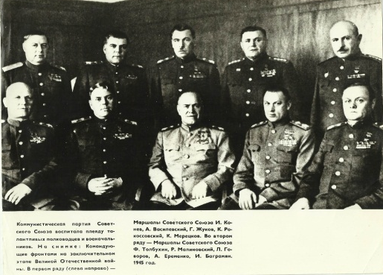
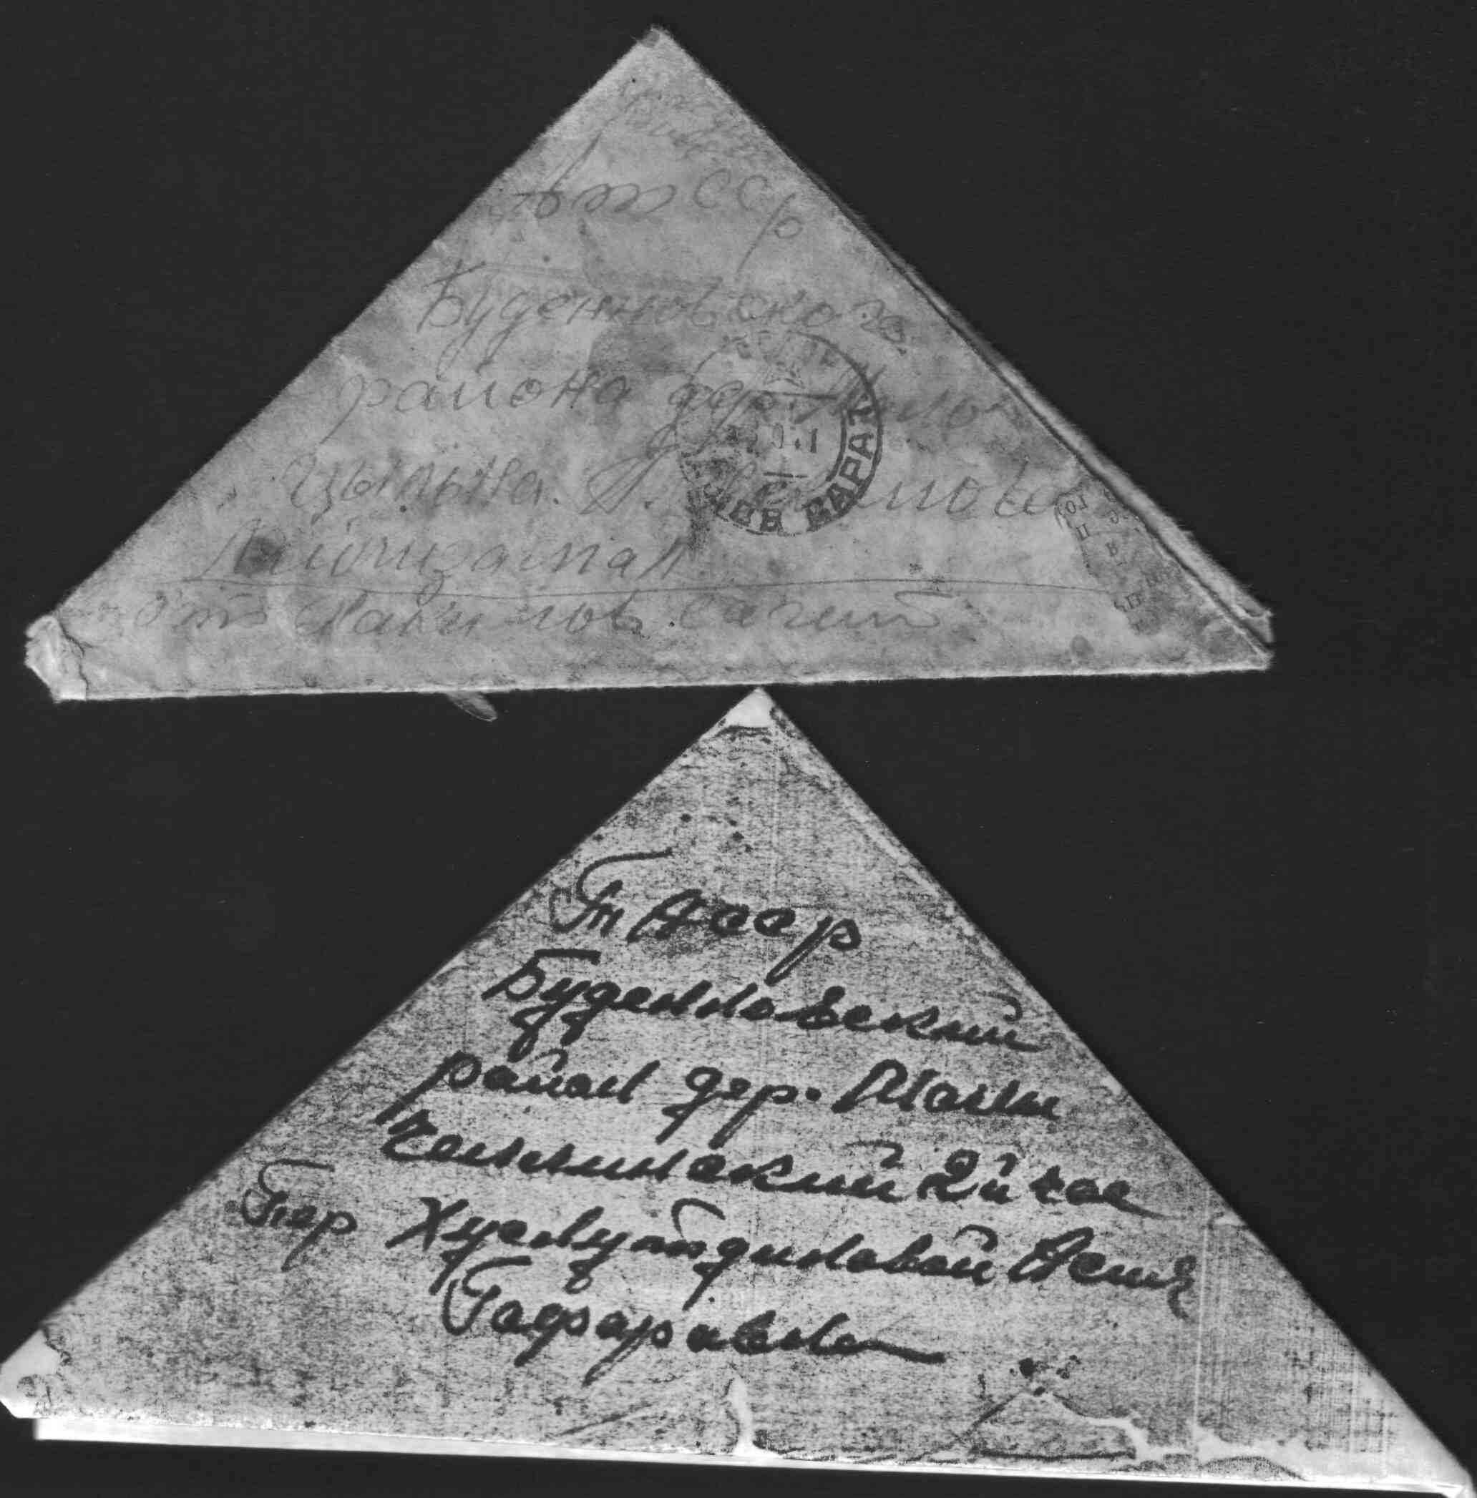
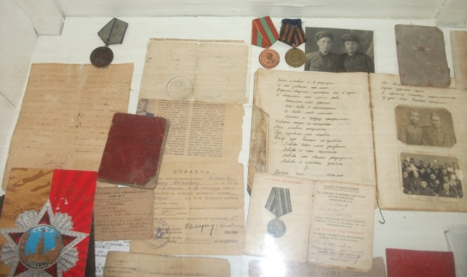
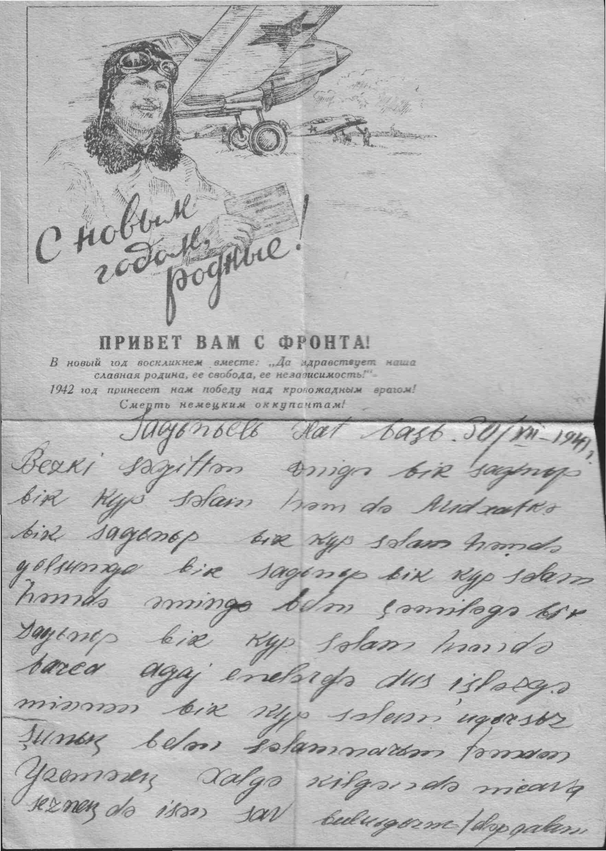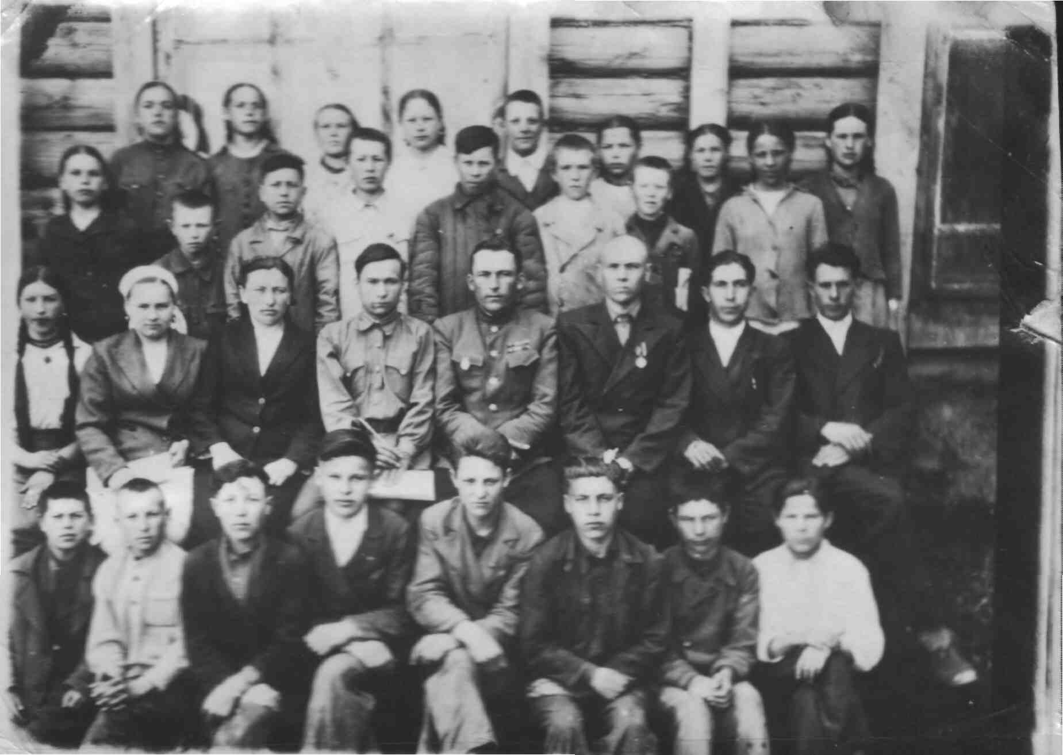
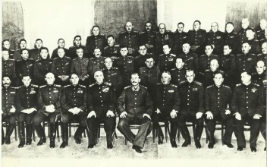
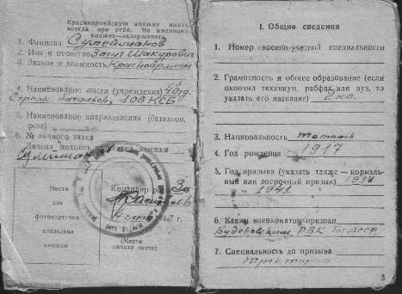
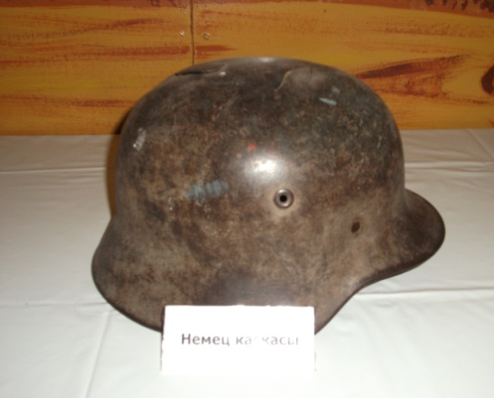
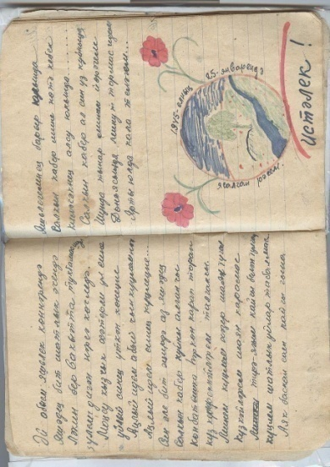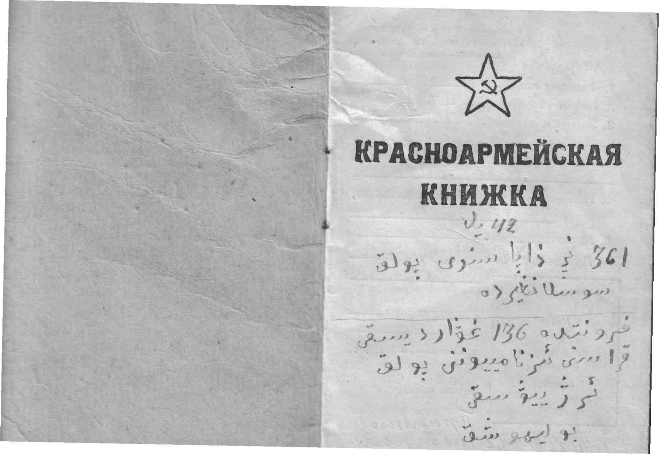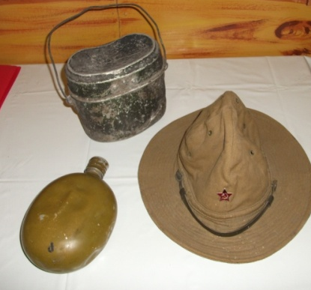

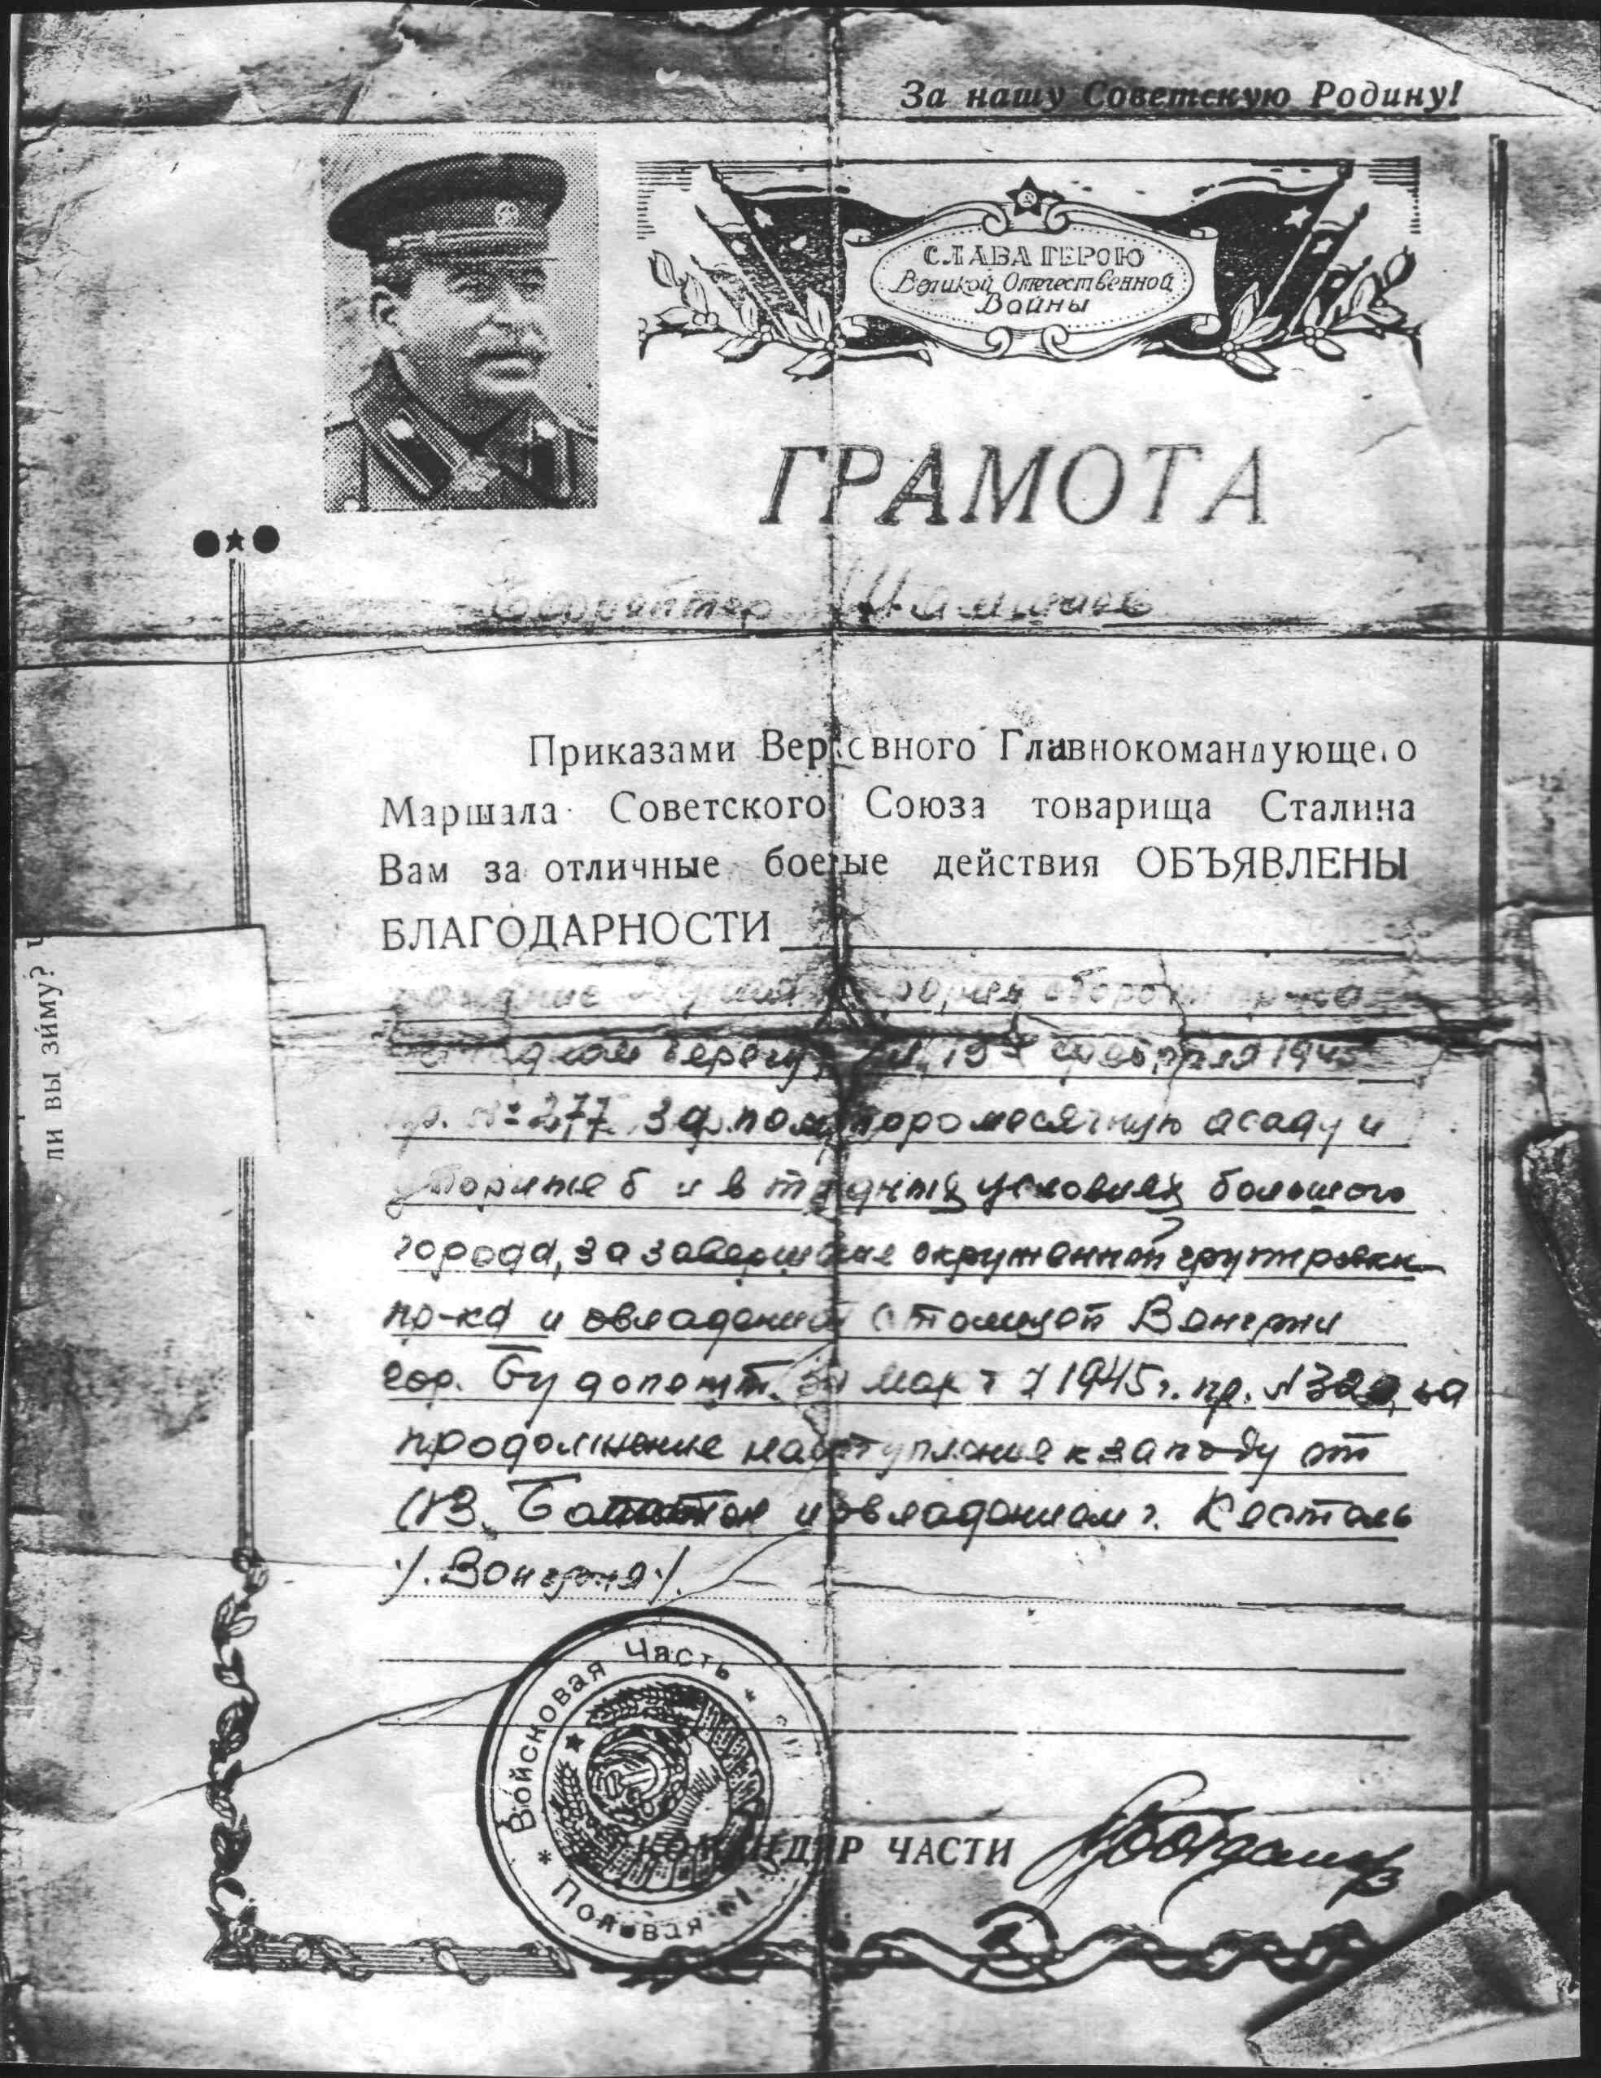
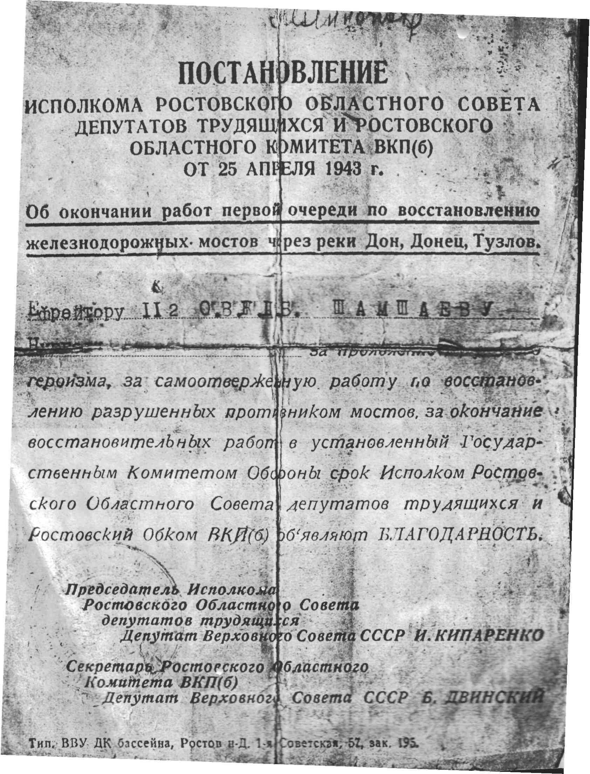
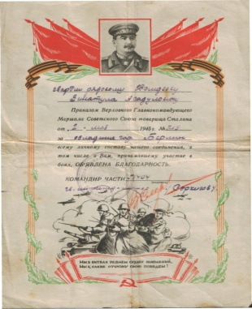
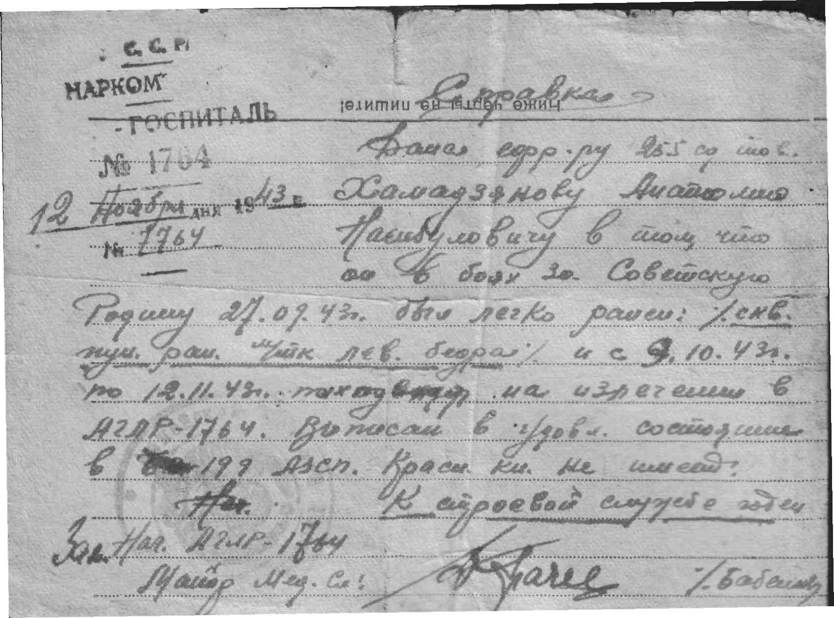
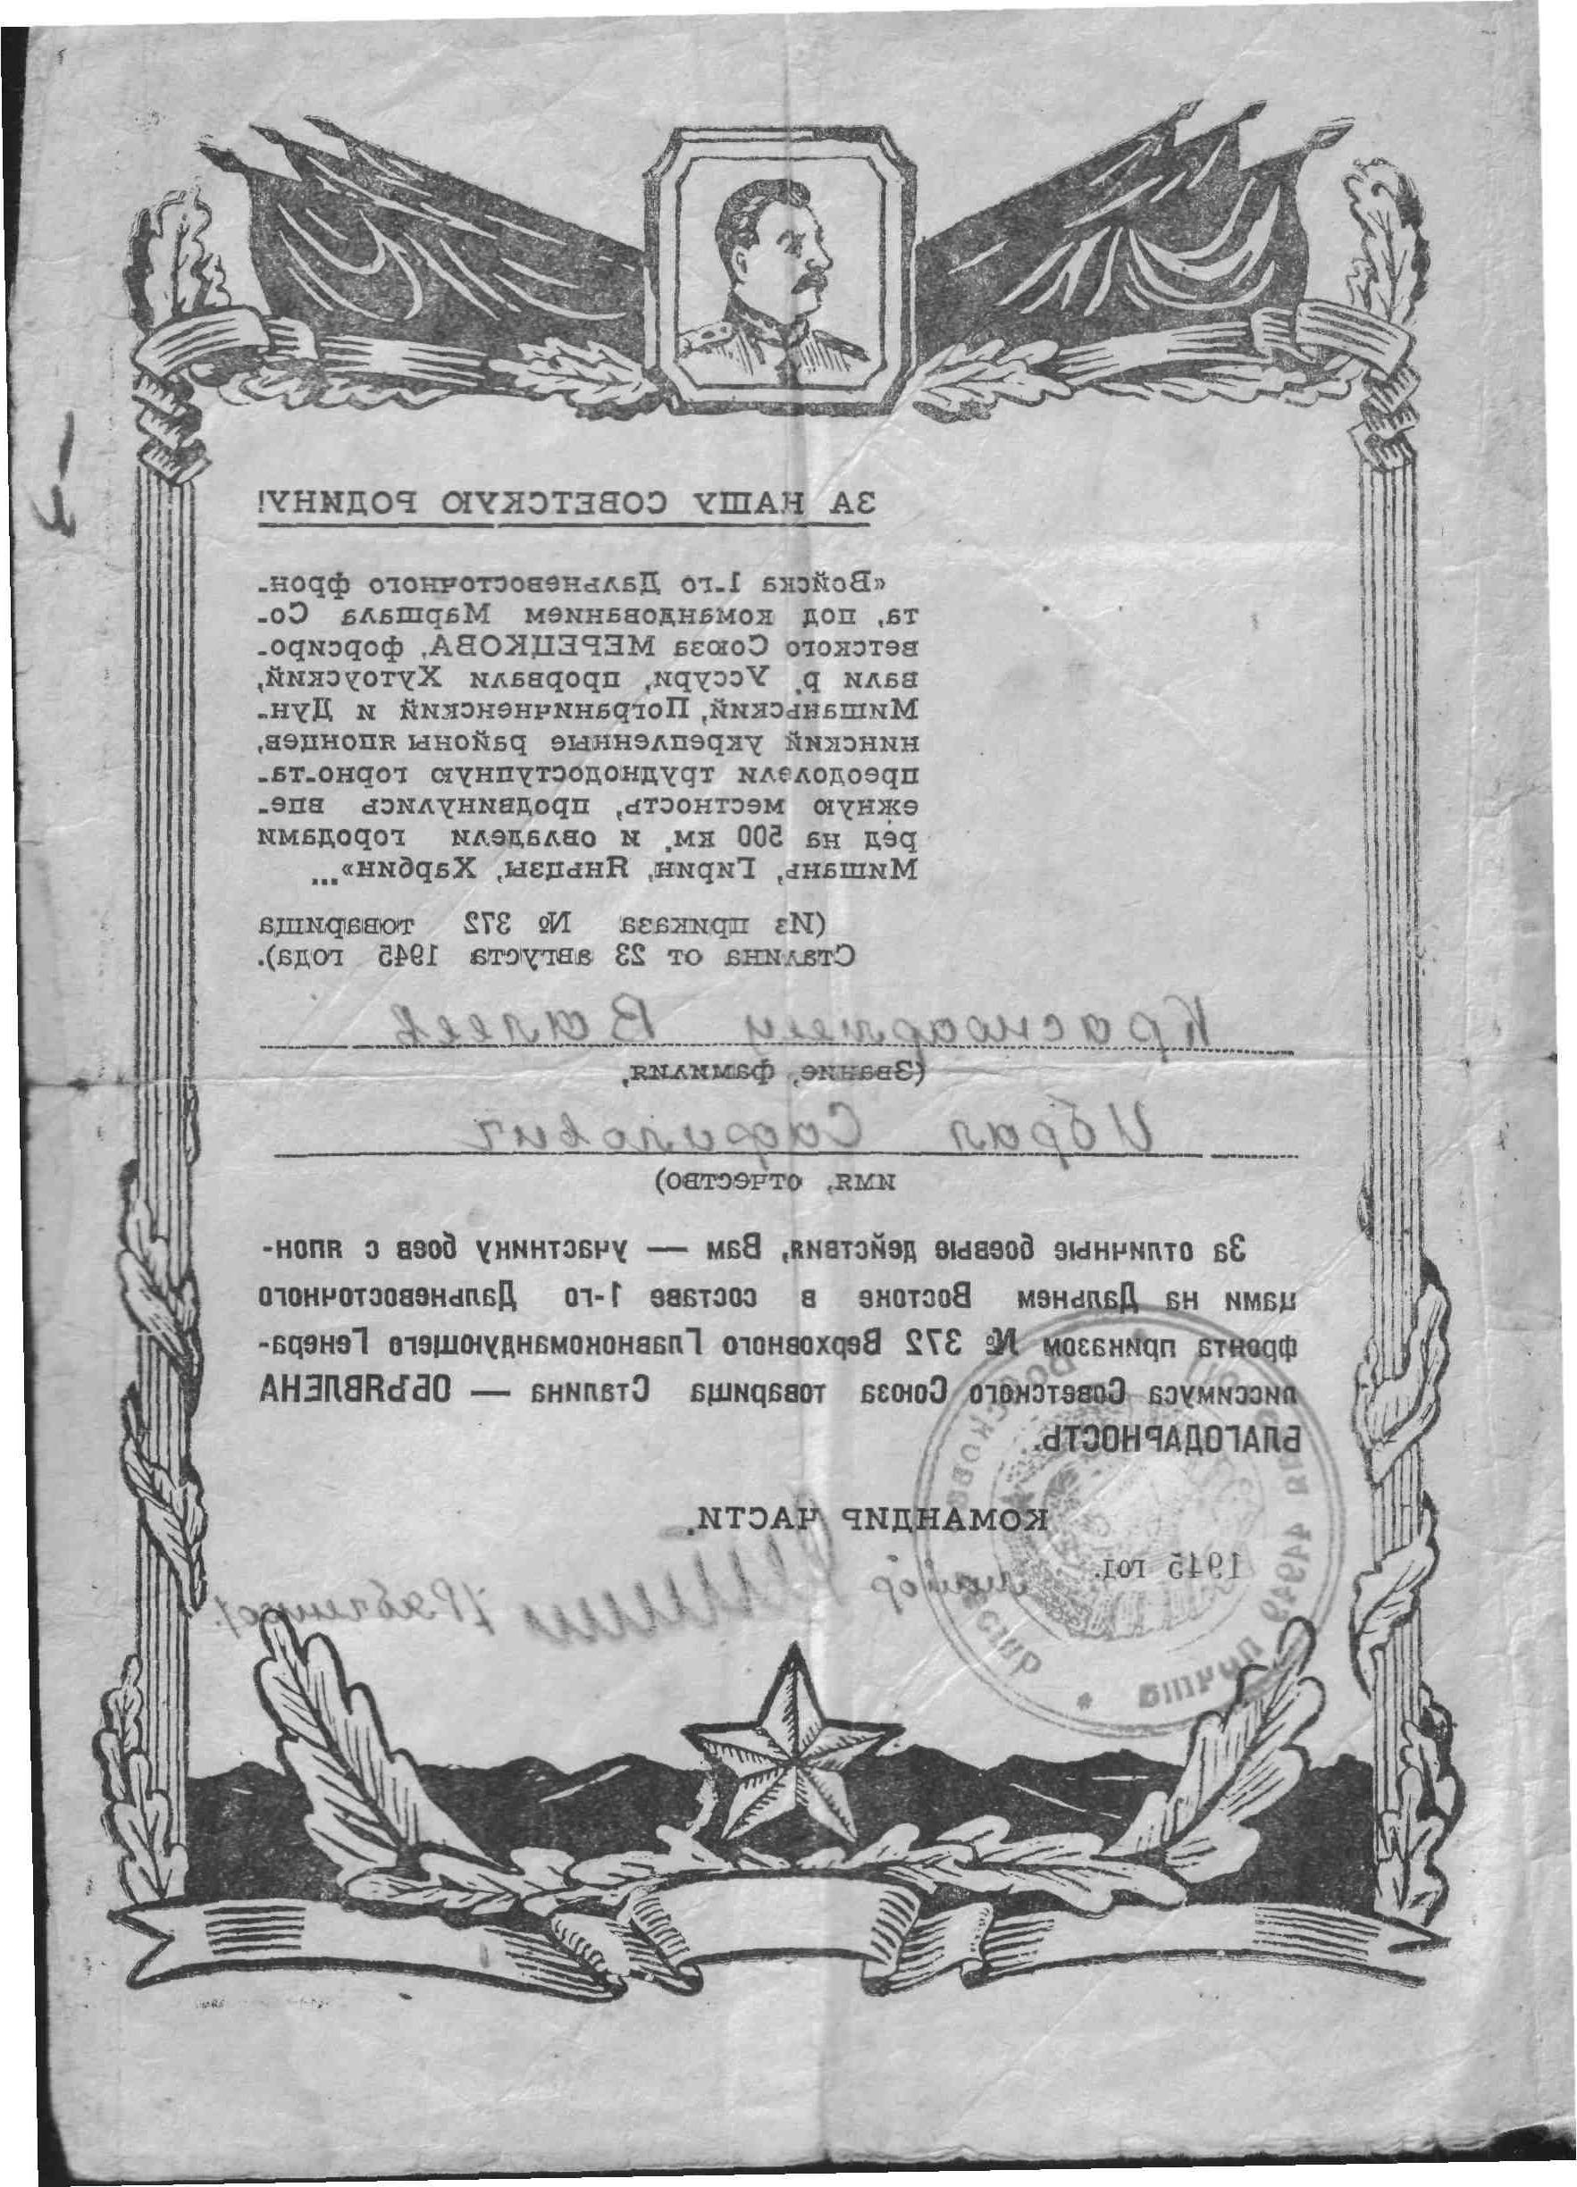
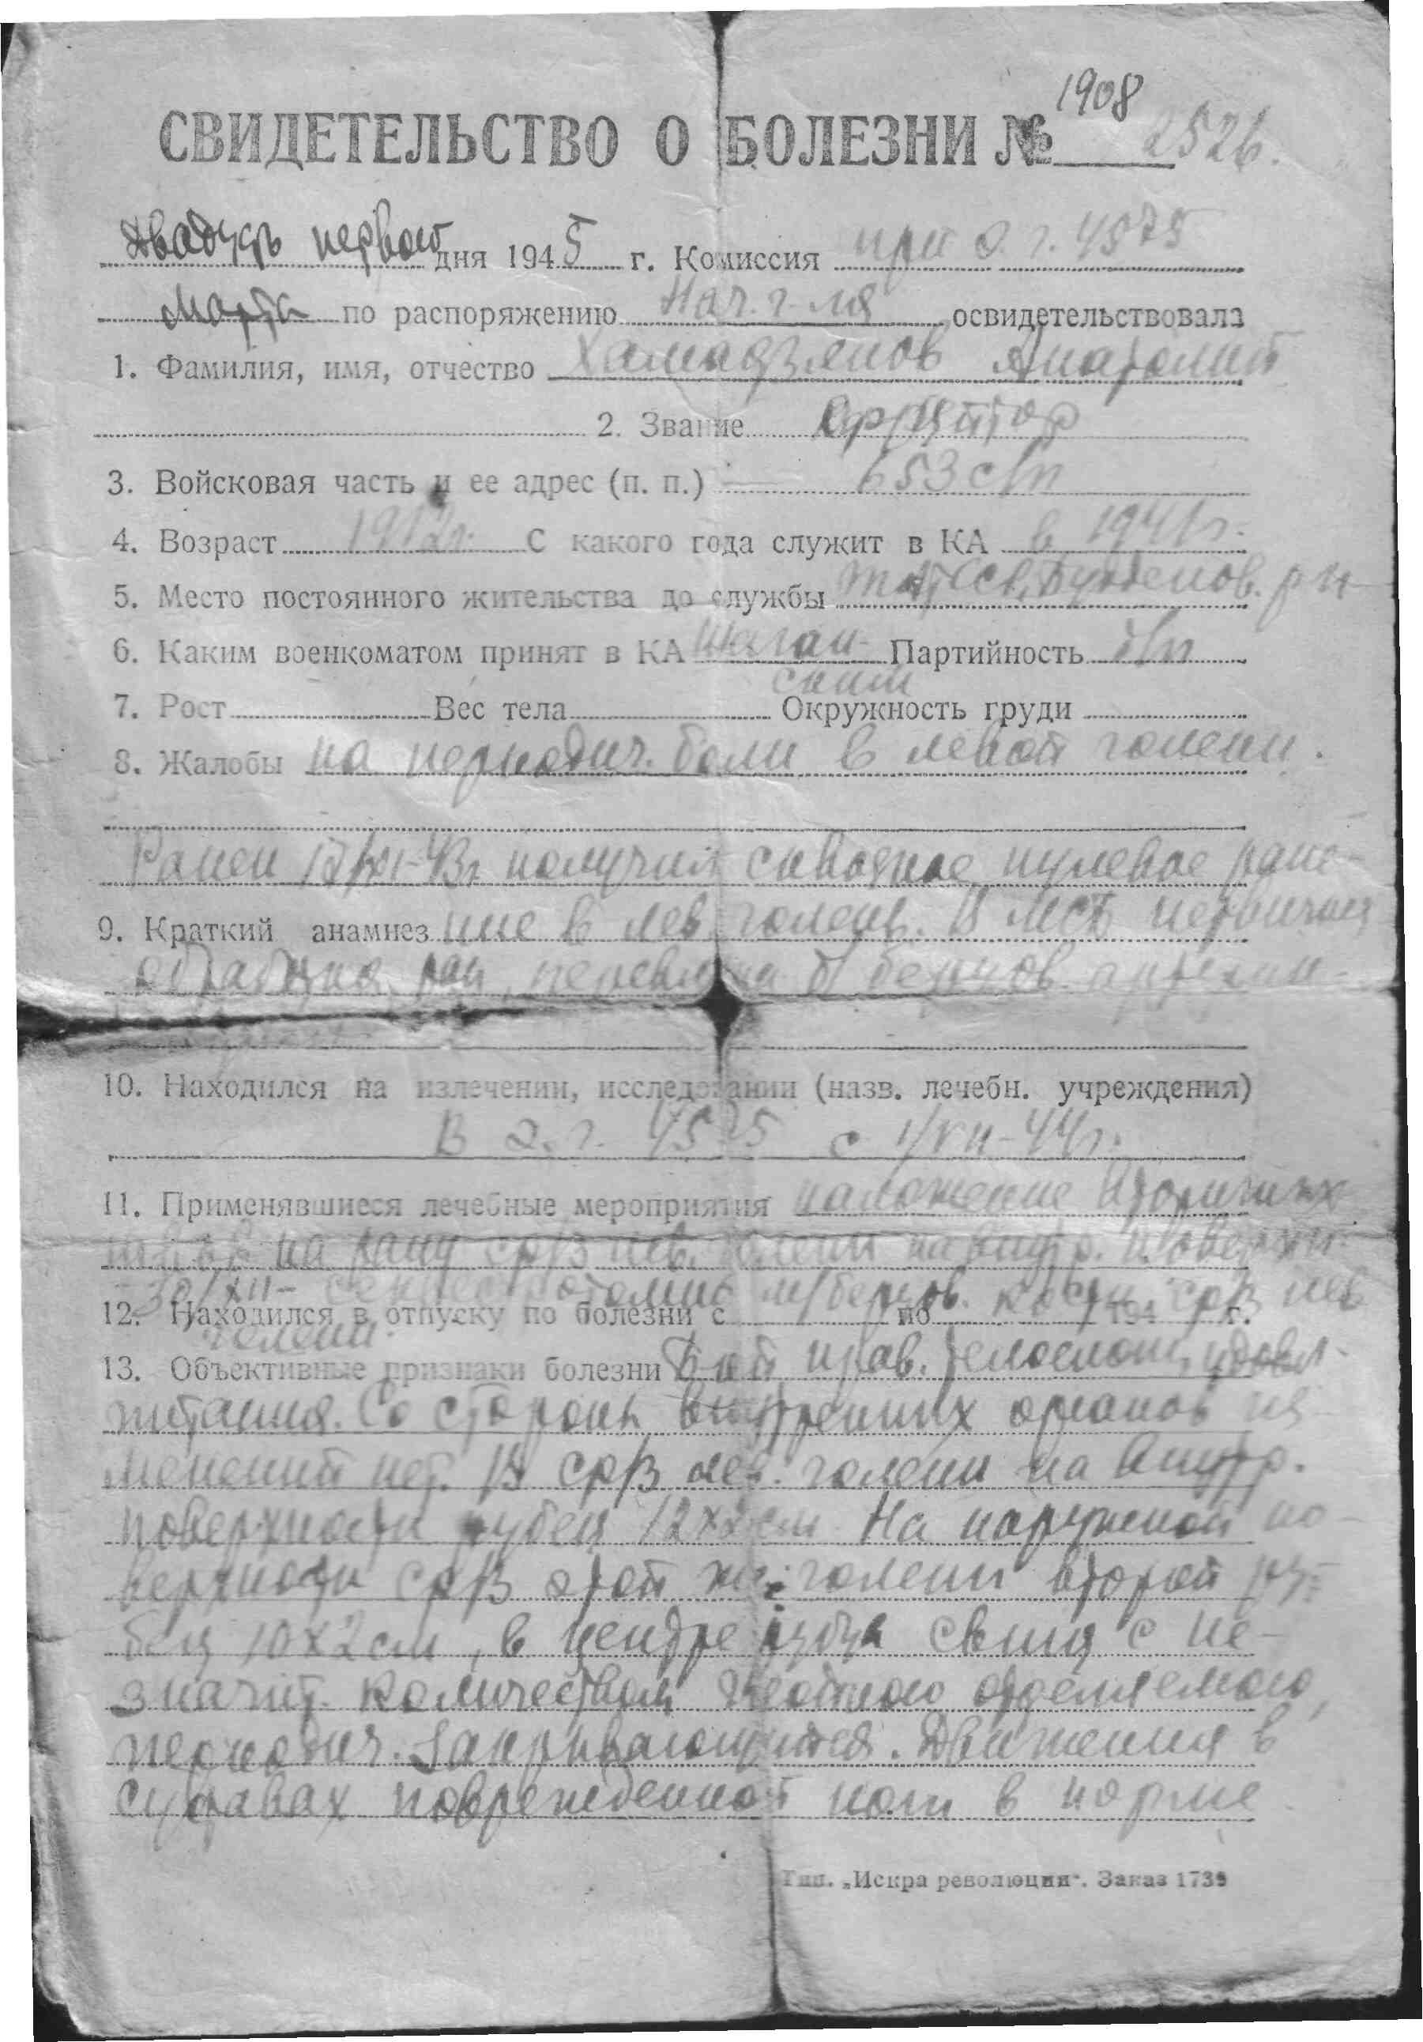
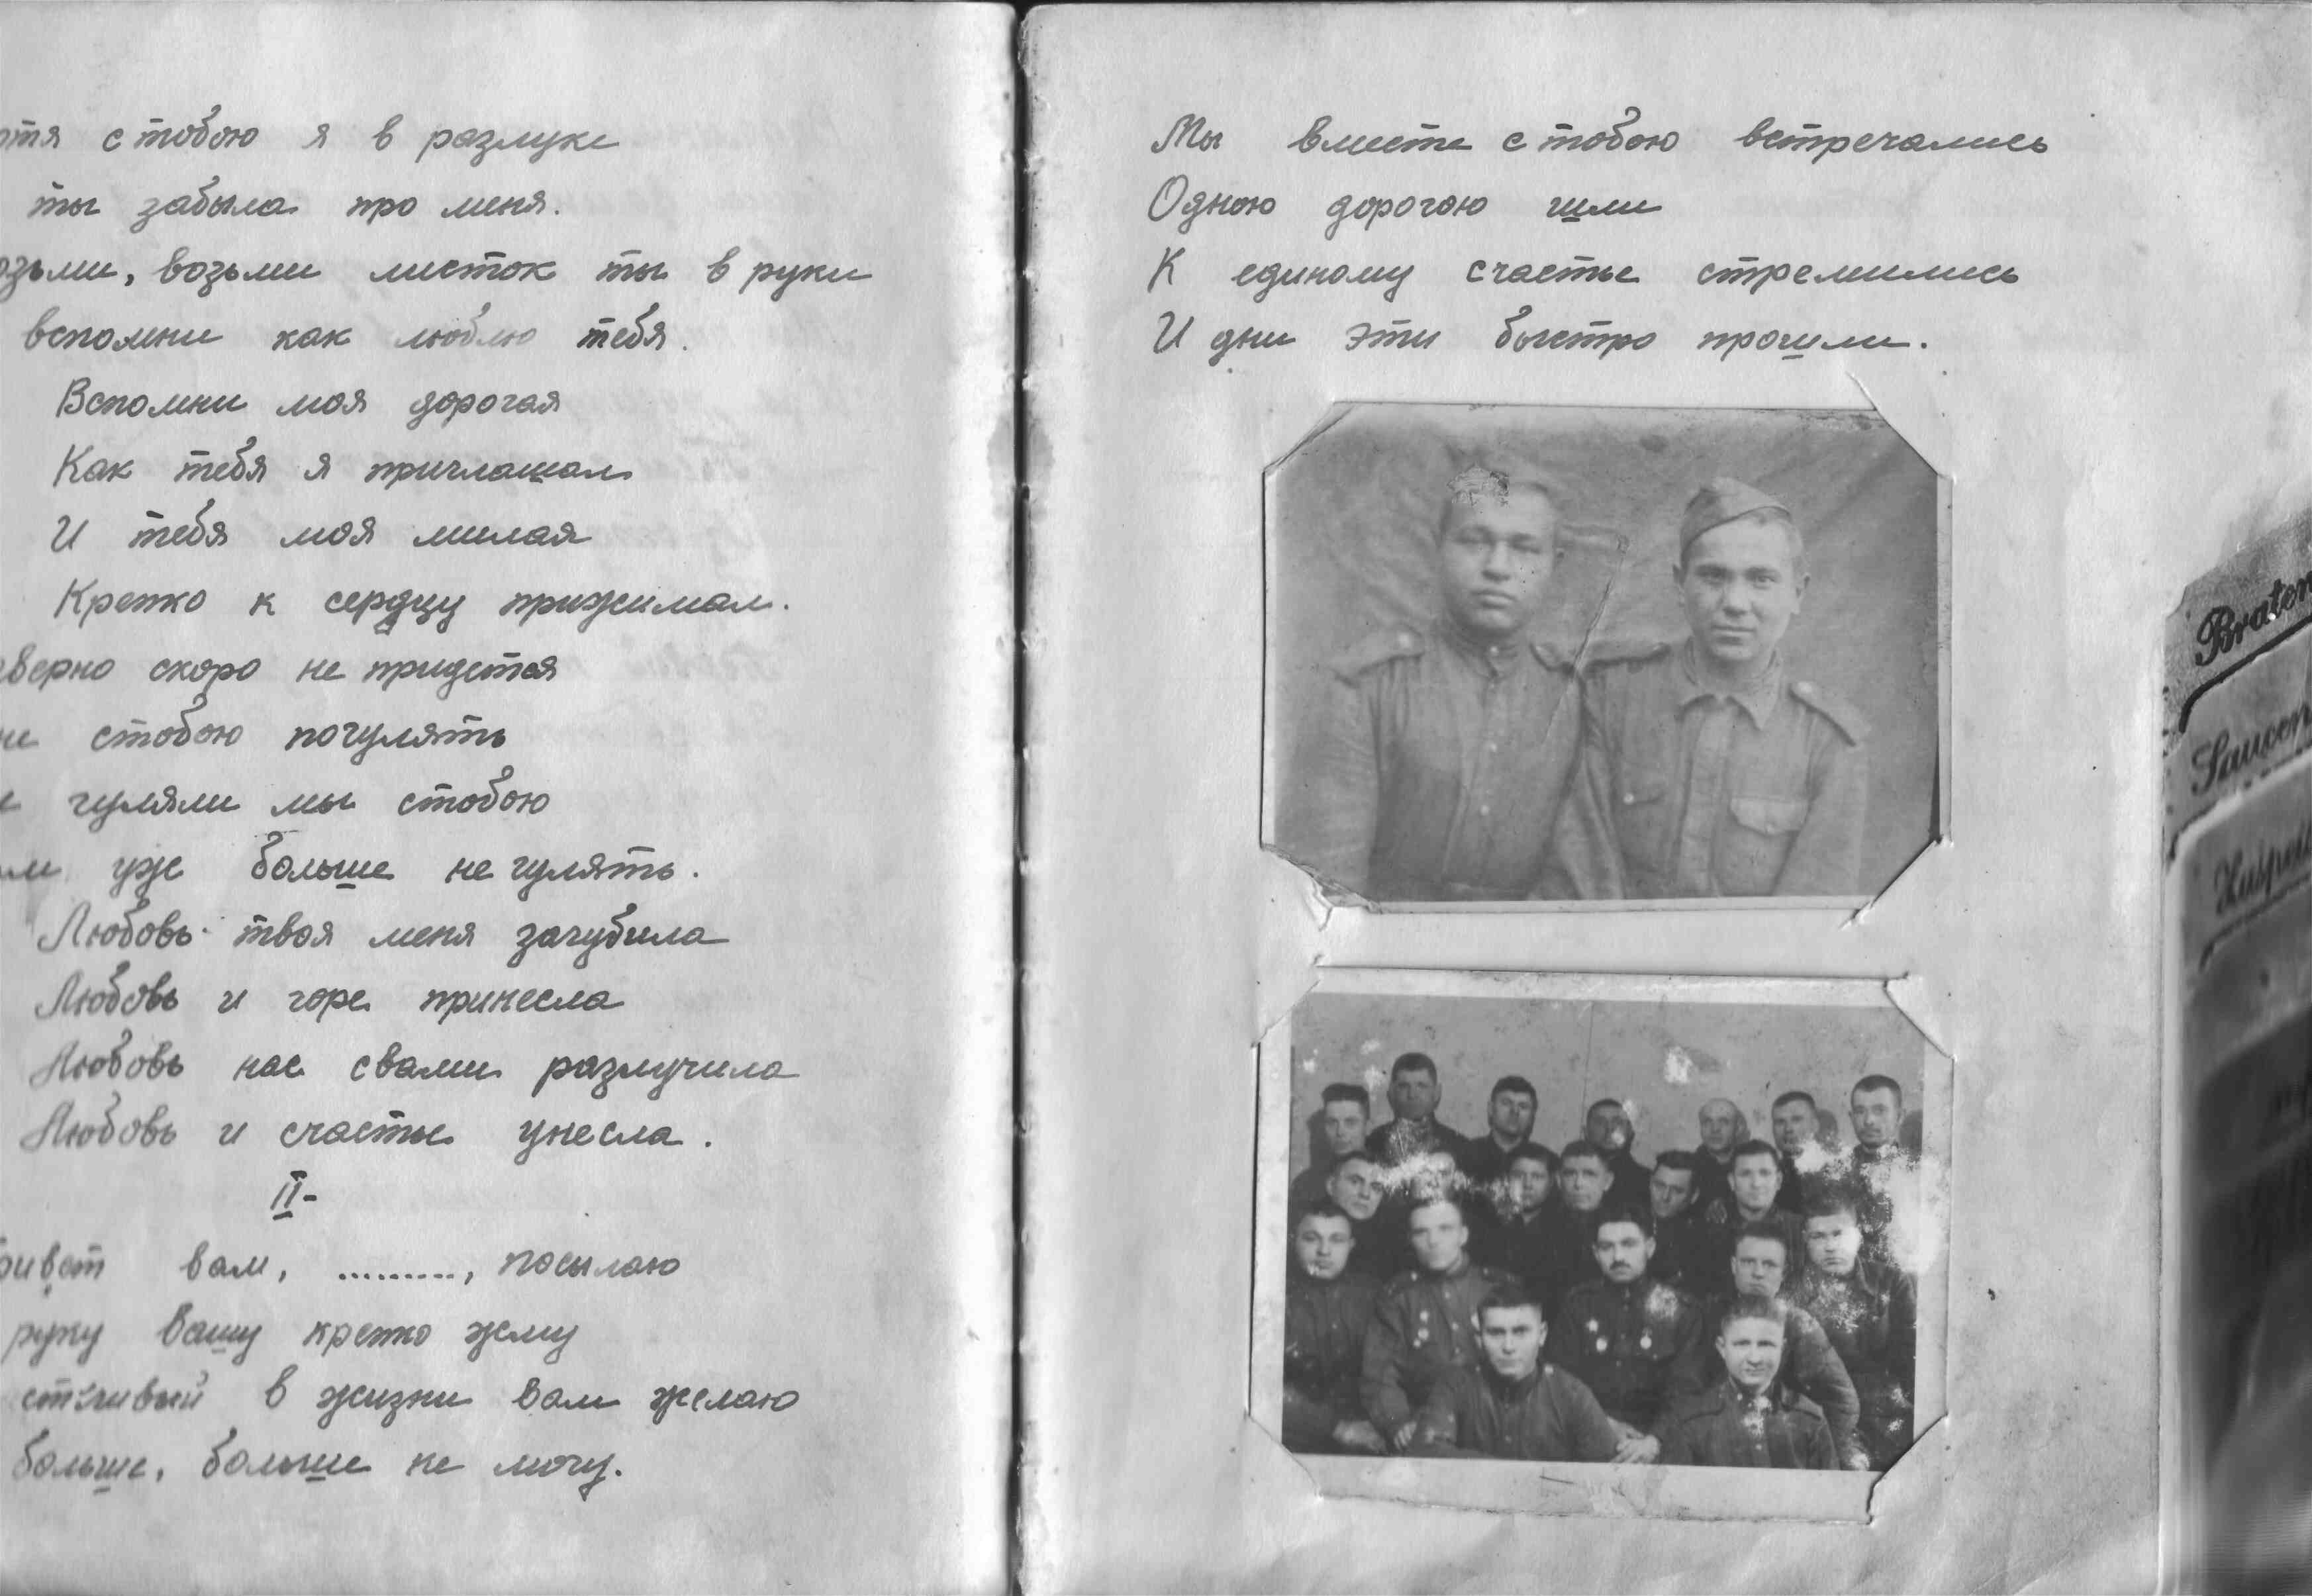
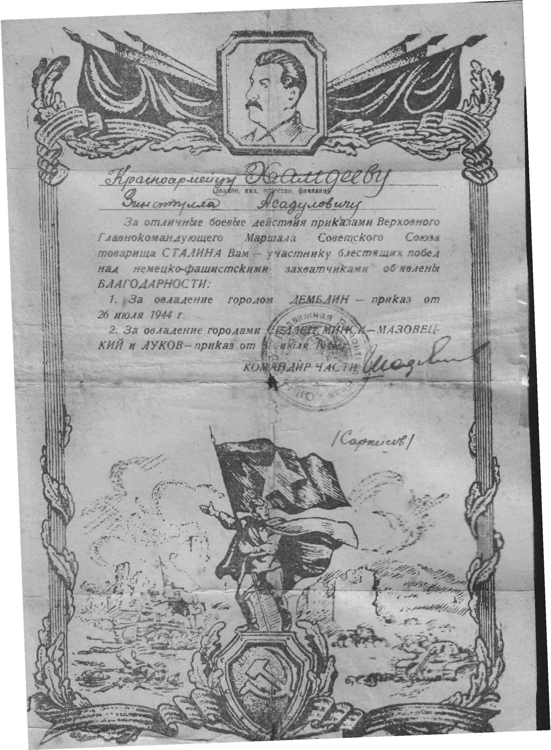

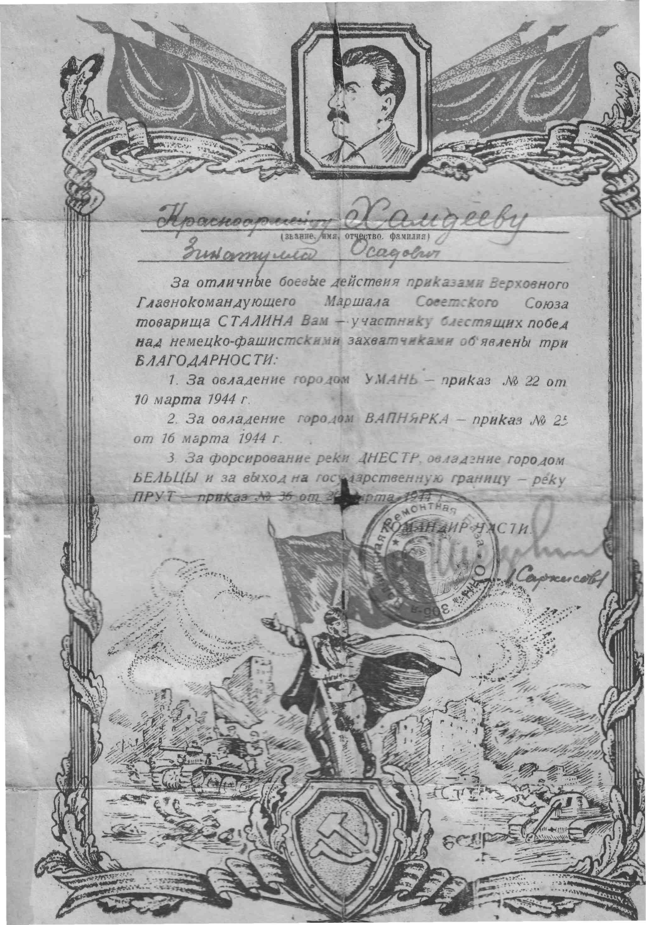
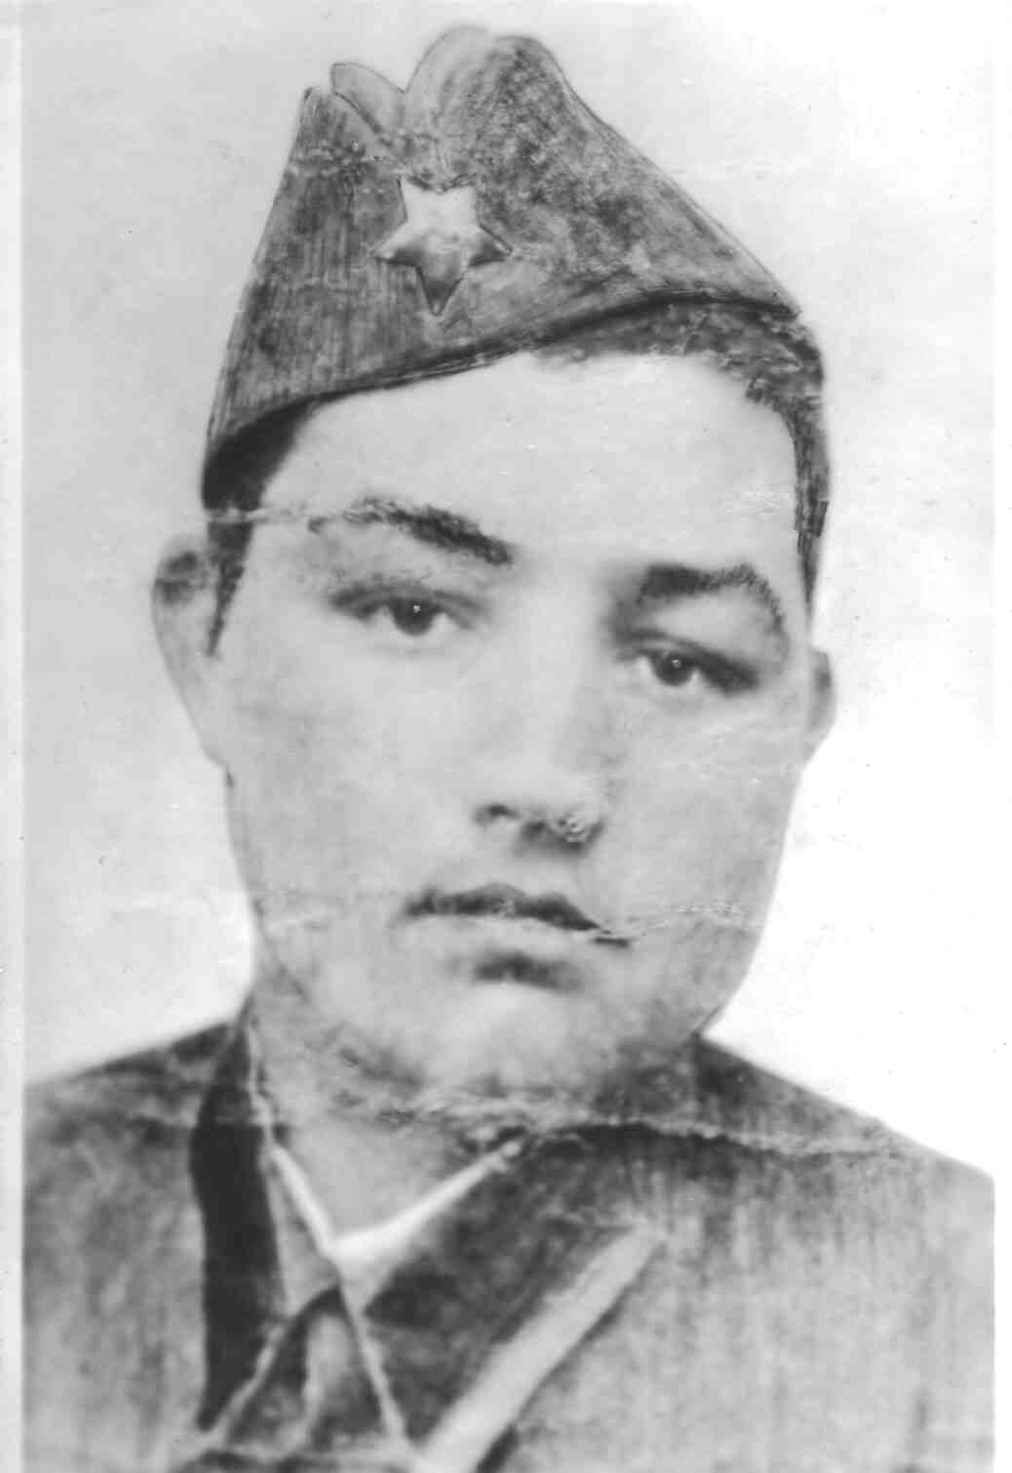
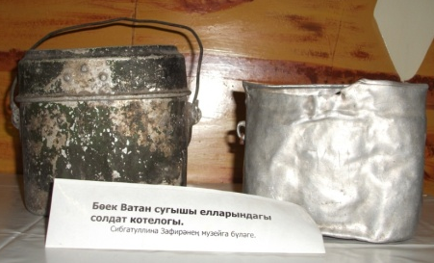

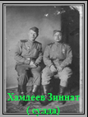

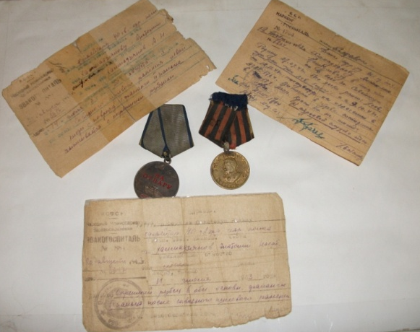

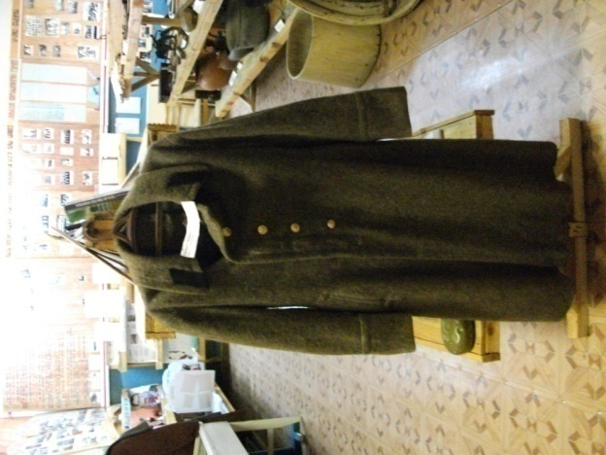

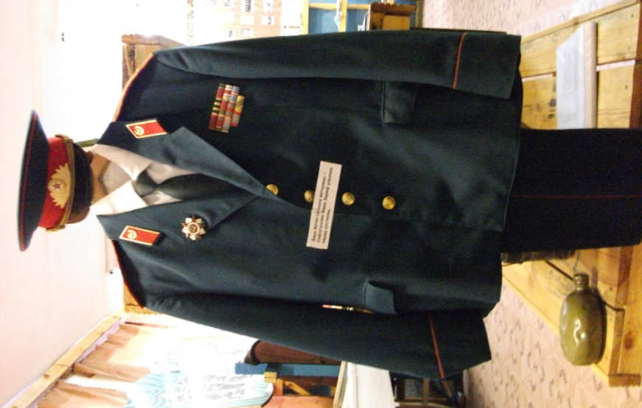
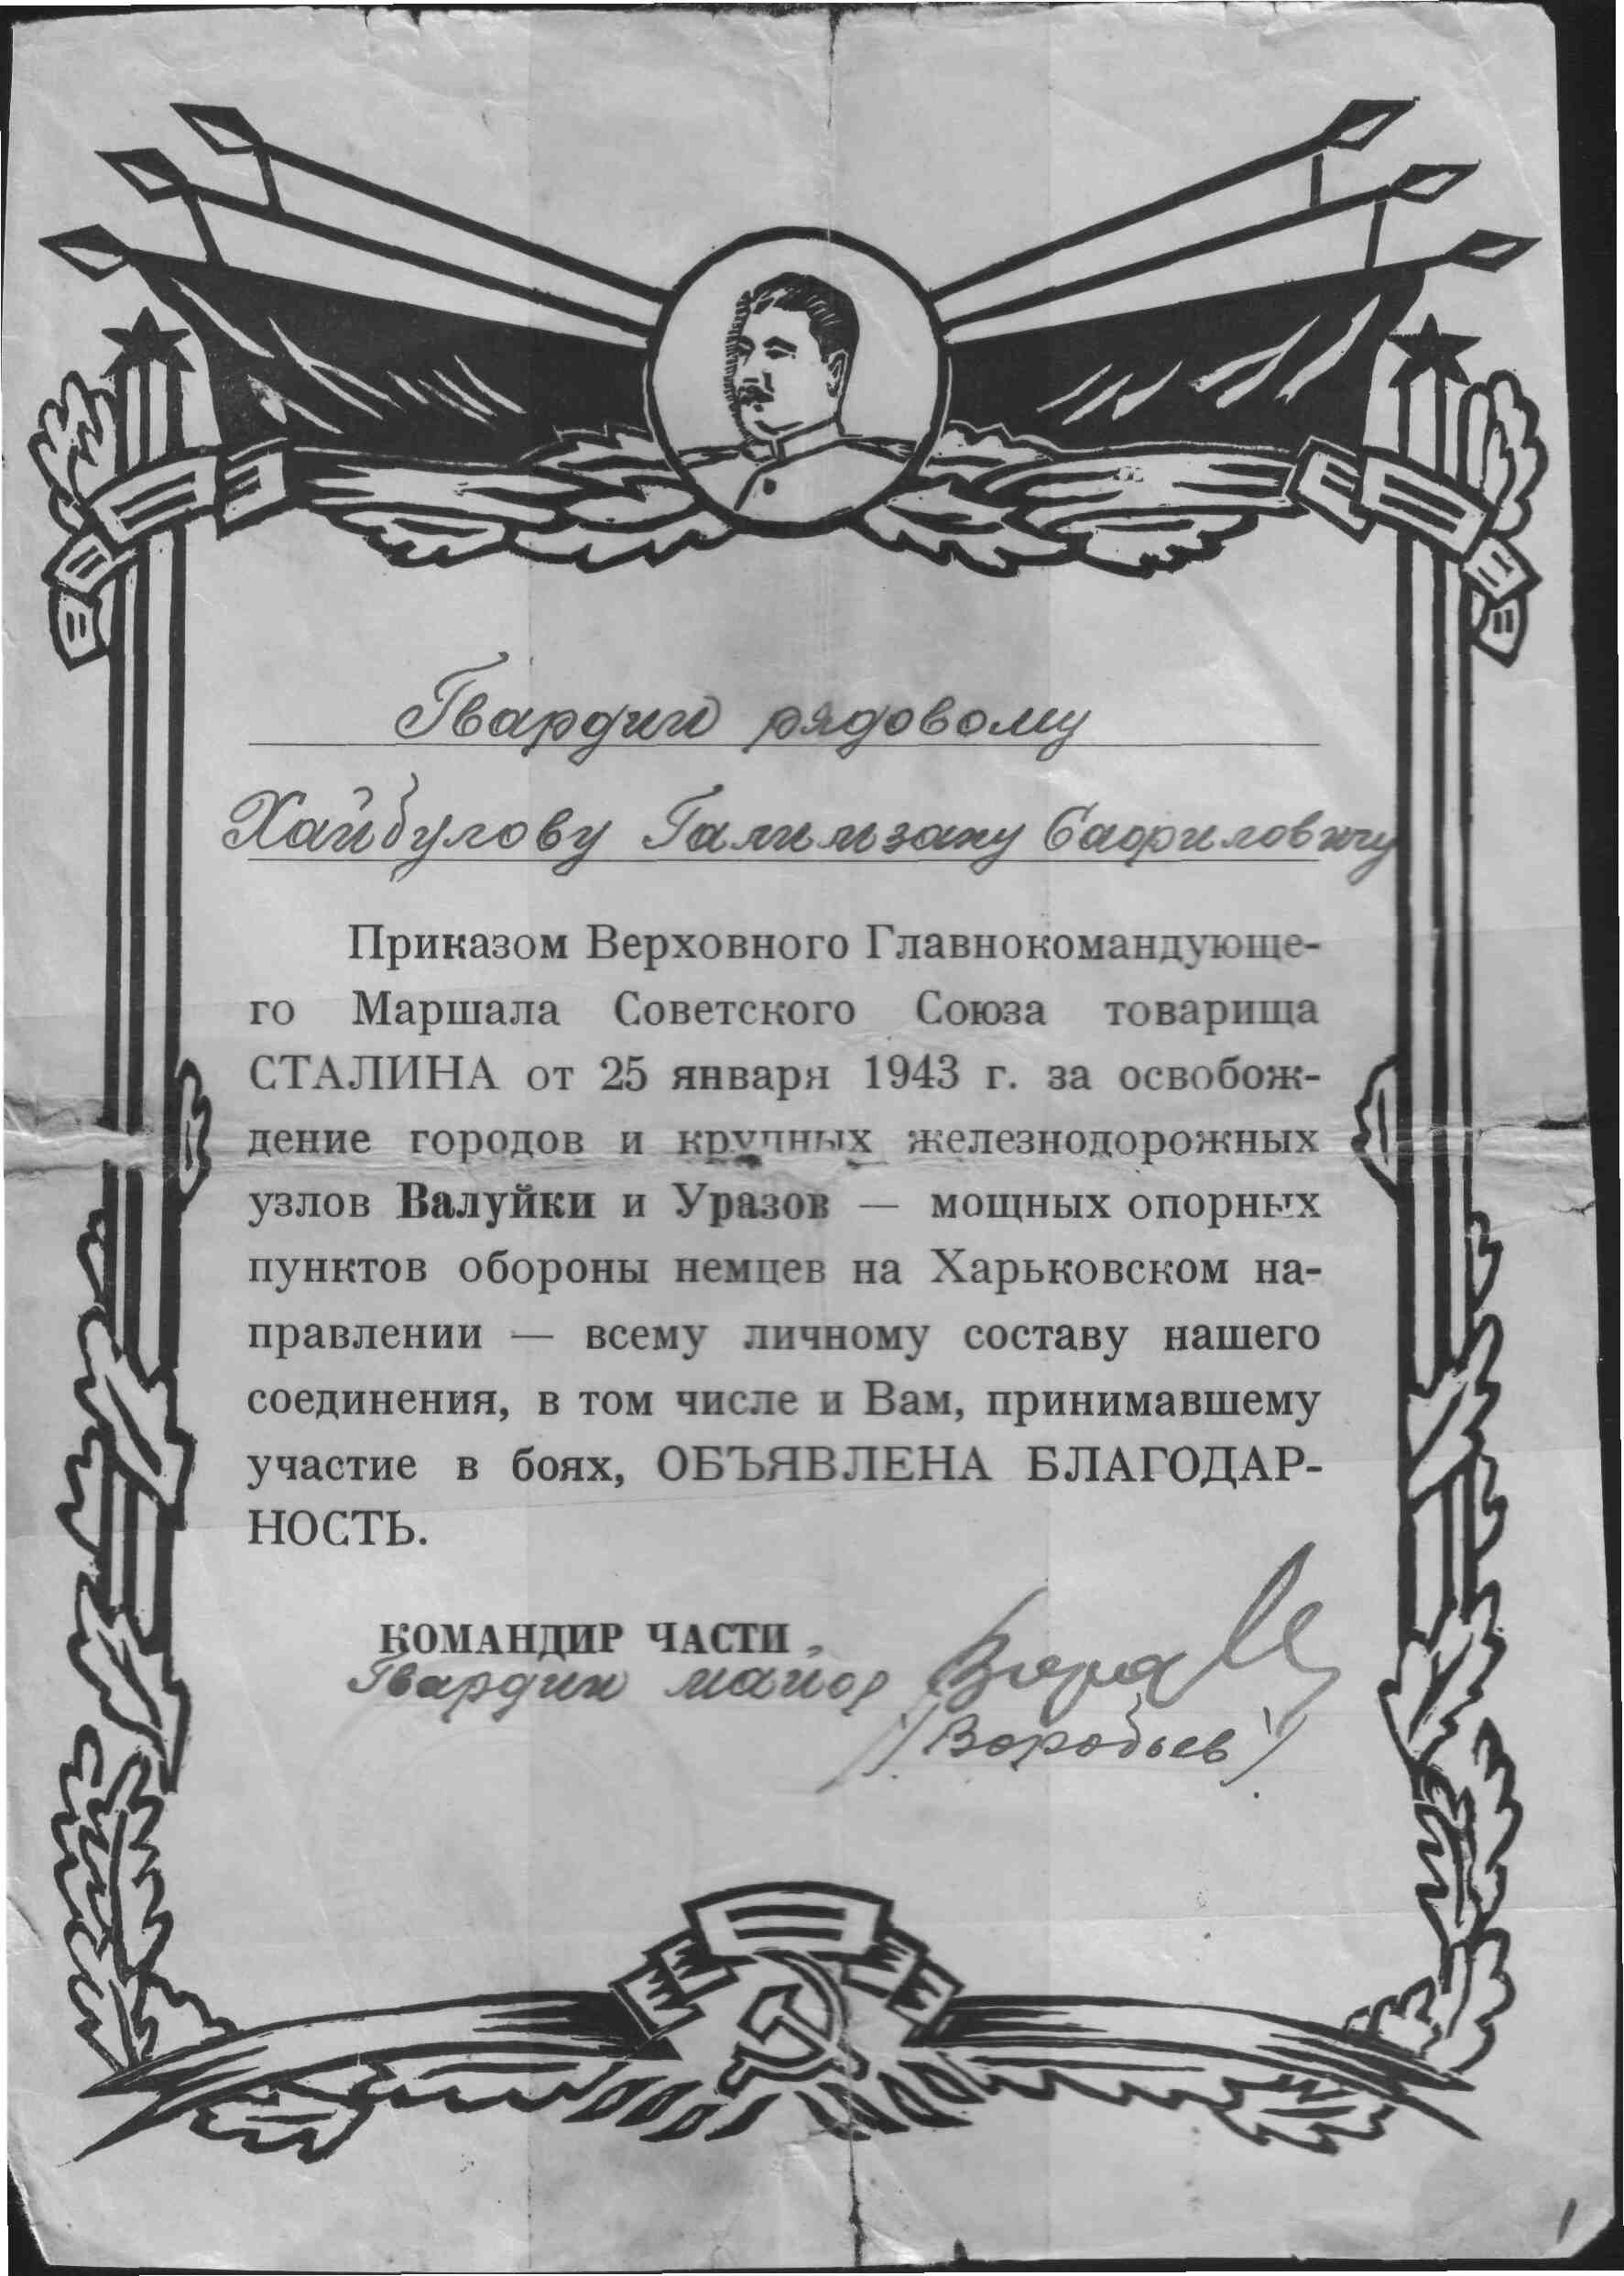

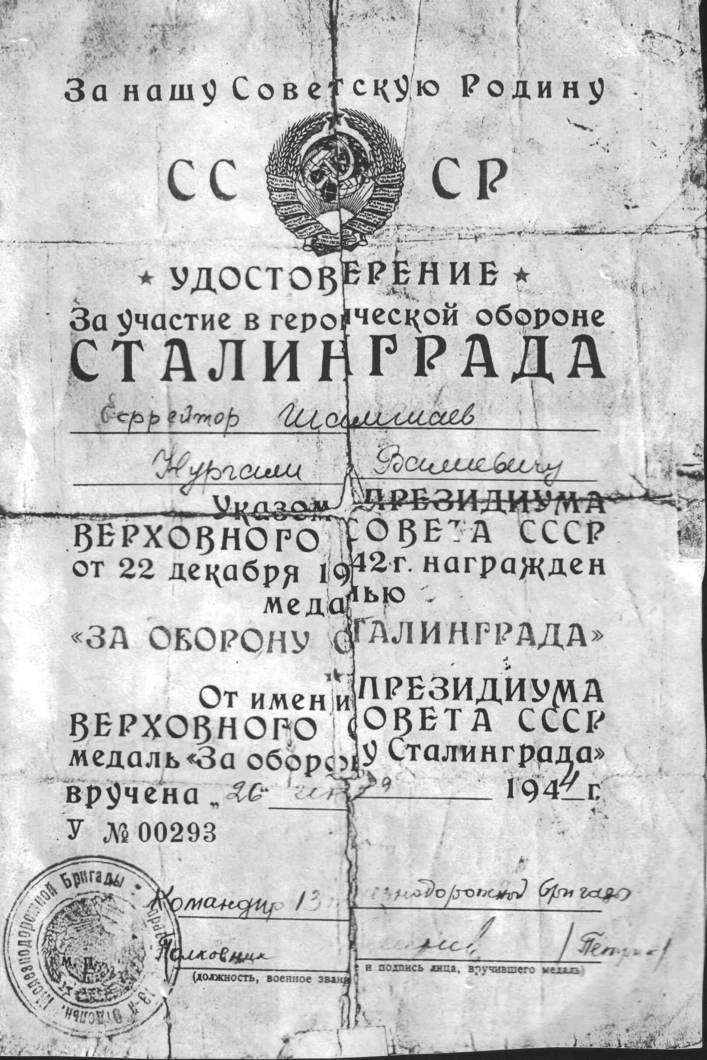
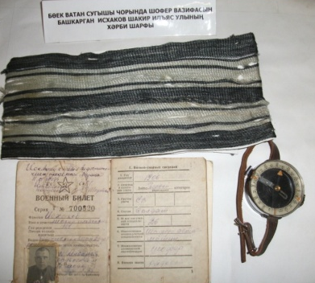

5 нче бүлек. Каләмне штыкка алыштырып ...

Бөек Ватан сугышы елларында илебез, халкыбыз күп хәсрәтләр, югалтулар, ачы җиңелүләр кайгысы, хокуксызлык, ачлык-ялангачлык хәлләрен күп татыды, хәзер дә бу әрнү-яралар күңелләрне әрнетә.

Шул дәһшәтле һәм шанлы чорның төрле күренешләрен, бизәкләрен, детальләрен Кече Чынлы мәктәбе тарихы аша да күрә алабыз. Мәктәп тарихында Бөек Ватан сугышы этабы - гыйбрәтле тарихи этап. Нинди генә авырлыклар килсә дә, сугыш елларында мәктәп үз эшен туктатмый, бөтен эшчәнлек бер максатка – җиңүгә юнәлдерелә. Киеренке елларда бердәмлек, дуслык – тыл һәм фронтның какшамас ныклыгы - ахыр чиктә Бөек Җиңүгә алып килә. Бу чор кешеләренең көчле рухы, сабырлыгы, түземлеге, Ватан алдындагы җаваплылыгы, патриотик хисләре безне - бүгенге буын балаларын гаҗәпләндерә дә, сокландыра да һәм уйланырга мәҗбүр итә.

Мәктәп – сугыш башланган көннәрдә 1941 -1945 нче елларда, барлык совет халыклары кебек үк, мәктәбебез укучыларының тормышына “Ватан куркыныч астында” дигән тирән мәгънәле сүзләр уелып керә. ”Барысы да фронт өчен, барысы да җиңү өчен” дигән лозунг өлкәннәрне дә, яшьләрне дә, балалар һәм укытучыларны да бер максатка – дошманны җиңүгә берләштерә.

Кече Чынлы авылы кешеләре Ватан өстендәге куркынычны зур нәфрәт белән каршылады. Барлык сугышчылар кебек, кулындагы күрсәткеч таягын мылтыкка алыштырган укытучылар да туган илне саклаучыларның алгы сафында бардылар . Менә алар Хөснетдинов Касыйм Х, Мәхмүтов Вәгыйзь С, Шәмгунов Фаик А, Исхаков Шаһиҗан Ю, Сибгатуллина Фәүзия И, Шакуров Вазыйх З, Шәрәфетдинов Гыйльметдин Ш, Шайхаттаров Фатих С, Шәйдуллов Абдулла С, Сибгатуллин Фаик З, Шәйдуллов Гәрәй С.
Биш елга сузылган авыр сугыш елларында мәктәптә бер генә көн дә звонок шылтырамый калмады. Ярым ач, ярым ялангач булуларына карамастан, балалар мәктәпкә йөрделәр. Иске китапларның юл араларына язды алар. Контроль эшләр өчен укучыга ярты дәфтәр бирелә иде.Укучылар алай да сынатмады. Бәйрәмнәрдә концертлар бирделәр, пионер оешмаларында җиңүгә багышланган мероприятиеләр үткәрделәр. Гомумән, балаларны да төшенкелек баса алмады.
Мәктәптә интернациональ тәрбия дә киң колач алды. Безнең авылга Калинин өлкәсеннән оккупацияләнгән җирләрдән балалар йорты күчерелеп килде. Сугыш вакытында ата-аналарын югалткан, төрле милләт балалары иде алар. Авыл халкы һәм мәктәп ятимнәрне җылы каршылап, һәрвакыт ярдәм итеп торды. Мәктәпнең алар белән элемтәсе тагын да ныграк иде. Үзара барып-килеп йөрүләр, концерт һәм кичәләр оештырылып торды.
Ата-аналар үзләренә дә җитәр-җитмәс ягулыктан мәктәпкә өлеш чыгара иде. Укытучылар һәм укучылар катнашлыгы белән ягулык җыю атналыгы үткәрелә иде. Мәктәпне туңдыруга юл куймады авыл халкы, һәркайсы ярдәм итте.
Укытучылар үз көчләре белән җәйләрен сланец әзерләделәр. Бердәмлектә-көчнең булуына күркәм дәлилләр болар.
Халкыбыз ял өчен дә вакыт һәм мөмкинлекне таба белде. Менә мәдәният йортында олимпиада бара. Залдагылар тын да алмый Шәрифҗан абзыйның борынгы озын көйгә җырлавын…
Агай-эне акмыек,
Илгә бәла төшкән чакта,
Бер-беребезне яклыек…
Соңрак хор белән «Сугышка китәбез!» җыры яңгырый.
Сугышка иптәшләр!Сугышка!
Бар дәртне, бар көчне җиңәргә бирәгез.
Җирдә дә, күктә дә, суда да
Бер булып тупланып килегез.
Шулай укытучылар коллегиясе һәм авыл яшьләре халыкның кайгылы күңелләрен күтәреп, рухландырып тордылар. Һәр бәйрәмгә багышлап куелган спектакльләр, кичәләр дә моңа мисал. Бигрәк тә, «Серле казна», «Йөрәк уты»һ.б. пьесалары дошманга каршы нәфрәтне тагында көчәйтеп, тамашачы күңелен тетрәтә иде.
Бөек Ватан сугышы елларында Кече Чынлы мәктәбендә уку-укыту эшләре гаять авыр хәлдә кала, мәктәп директоры Касыйм Хөснетдинов, укытучылар Вәгыйз Мәхмүтов, Фаикъ Шәмгунов, Фатых Исхаков, Мирза Алиуллов, Фарук Әхмәдиев, Зиннур Шәкуров фронтка китеп, яу кырында мәңгегә ятып калалар.
Мәңге онытылмас, бөек героик ветераннарыбыз сугыш кырында аяусыз батырлыклар күрсәтәләр. Менә алар:
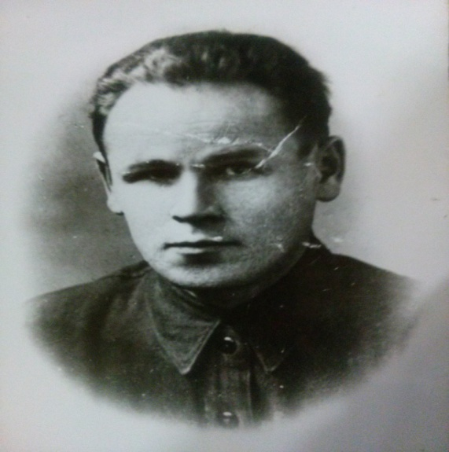
Хөснетдинов Касыйм Хөснетдин улы.
1906 елны Кече Чынлы авылында туа. Башлангыч белемне туган мәктәбендә ала, җидееллык мәктәпне тәмамлап, Тәтеш педучилищасында укуын дәвам иттерә.
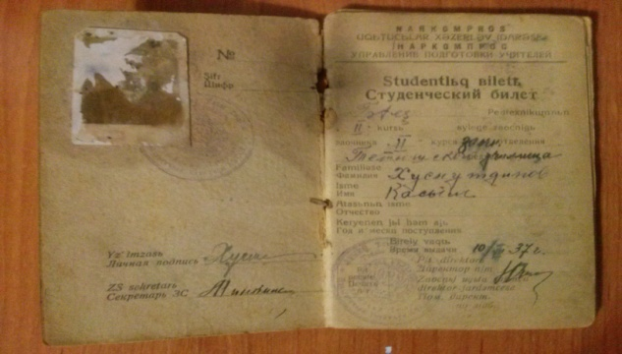
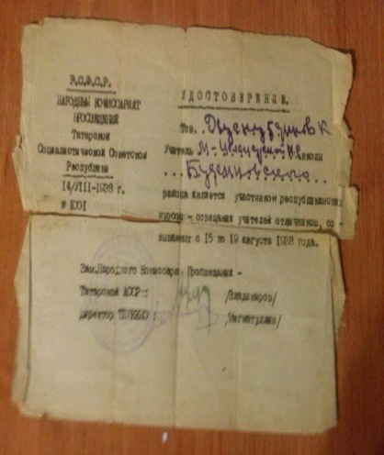
1931-1932 елларда Кече Чынлы урта мәктәбендә тарих
укытучысы булып эшли. 1932-1933 уку елында мәктәпкә яшь укытучылар килә. Гомерен укытучы хезмәтенә багышлаган Фарук абый Әхмәтов, укытучылар белән берлектә, спектакльләрне башлап оештыручы була. Бер заман укытучылар арасында К.Тинчуринның «Зәңгәр шәл» музыкаль әсәрен сәхнәдә уйнап күрсәтү дәрте кузгалып китә. Озакламый бу эшкә хәзерлек тә башлана, репетиция дә үткәрелә башлады. Мәйсәрә булып җырга-моңга сәләтле, гүзәл тавышы белән тамашачыны таң калдырырлык биология укытучысы Нур (Шәмсенур) апа уйнады. Булат ролендә башлангыч мәктәп укытучысы, өченче унны тутырып килсә дә, яшь егеткә хас сыйфатларын югалтмаган, җырлаганда моңлы матур тавышы, буе-төсе Мәйсәрәгә пар килгән Касыйм абый Хөснетдинов уйнады. Мәхәббәт утында газап чиккән шахтер егет образын җиренә җиткереп башкарганы күренеп тора.
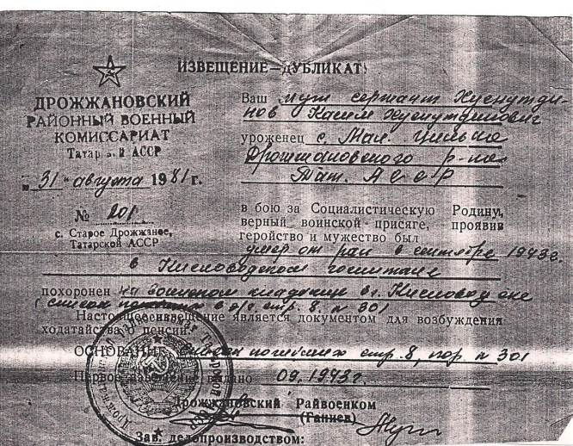
1939-1942 елларда Касыйм Хөснетдин улы мәктәп директоры була. 1942 елда Бөек Ватан сугышына китә. Кавказ өчен барган сугышларда катнаша. Керчь,Кисловодск, Астрахань шәһәрләрен дошманнан азат итүдә батырлыклар күрсәтә.
Касыйм Хөснетдин улы 1943 елда вафат була.

Пятигорск шәһәрендә күмелә. Касыйм Хөснетдин улының улы Рөстәм әтисенең һөнәрен дәвам итә. Бөтен гомерен балаларга белем бирүгә багышлый, мәктәп директоры вазыйфасын башкара.

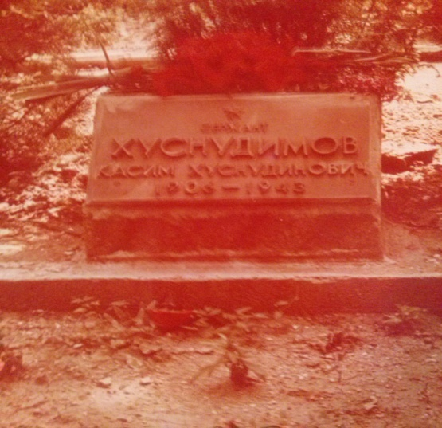

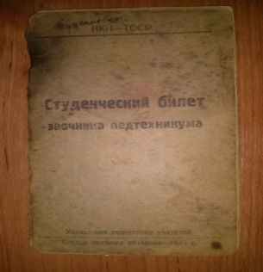
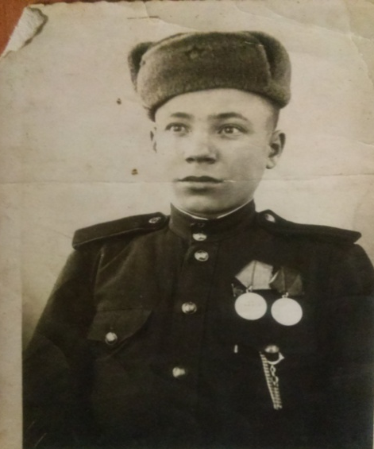
Шайдуллин Әхмәтгәрәй Сафиулла улы
1925 елның 25 нче гыйнварендә Кече Чынлы авылында урта хәлле крестьян гаиләсендә туа.
1932 нче елның 1 нче сентябрендә Кече Чынлы урта мәктәбененең башлангыч сыйныфына укырга керә. Башлангыч сыйныфны 1936 нчы елны тәмамлый һәм шул ук авылның җиде еллык мәктәбендә укуын дәвам иттереп 1939 нчы елны мәктәпне тәмамлый.
1939 нчы елны Иске Шәйморза урта мәктәбенә 8 нче сыйныфка укырга керә.1941-1942 нче елларны урта мәктәпнең 10 нчы сыйныфын тәмамлый. Беркүпме вакыт Иске Шәйморза мәктәбендә укыта.
1943нче елның башында Совет Армиясенә чакырыла. Ватанны фашизмнан азат итү өчен 1943-46нчы елларны Бөек Ватан сугышында маршал Рокоссовский төркемендә сугышта катнаша. Әхмәтгәрәй Сафиулла улы ДШК эре калибрлы пулеметта оста төзәүче (снайпер) була. Курск дугасындагы сугышта, Белоруссияне фашистлардан азат итүдә катнаша. Әхмәтгәрәй Сафиулла улы Шәйдуллов Польша янындагы Одер елгасында каты бәрелештә була. Әхмәтгәрәй Сафиулла улы аяусыз батырлыгы өчен сугышта медальләр белән бүләкләнгән: «За отвагу», «За боевые заслуги», «За взятие Кенигсберга», «За взятие Берлина». Сугыштан соң юбилей медальләре һәм орденнары белән бүләкләнә.
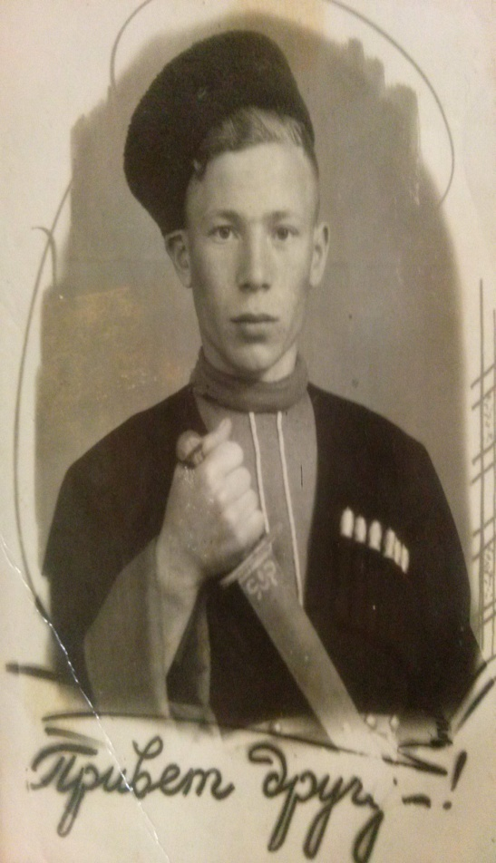
Демобилизацияләнгәч Әхмәтгәрәй Сафиулла улы Кече Чынлы авылында башлангыч сыйныфта укыта. Шушы елны Наилә исемле, укытучы кыз белән тормыш кора.Әхмәтгәрәй Сафиулла улы һәм Наилә ханым башлангыч сыйныфта укыталар.
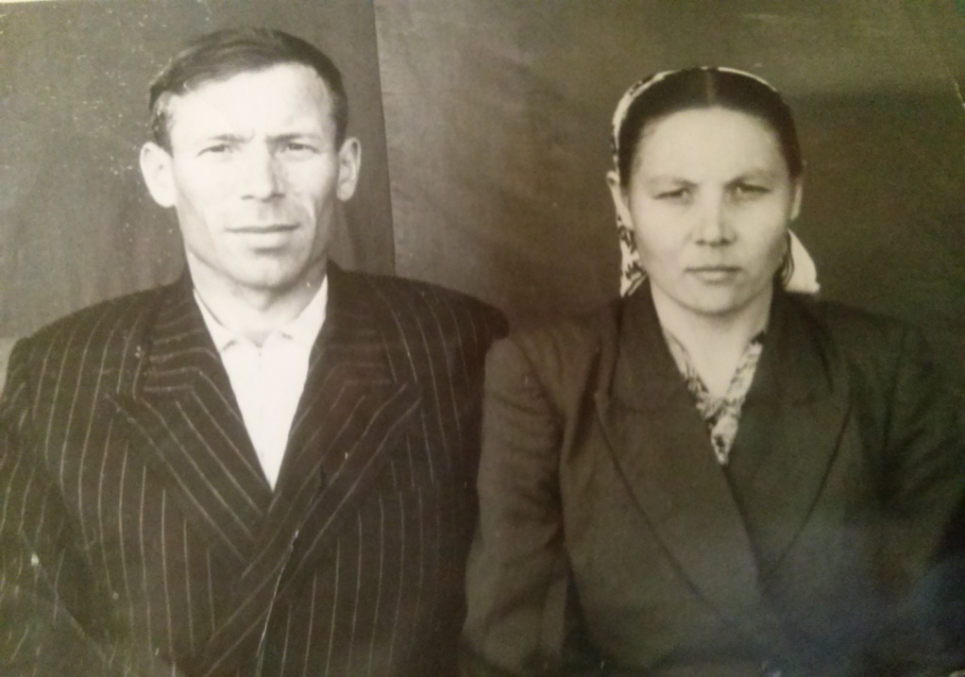
Туган авылында, башлангыч сыйныфта 2 ел эшләгәннән соң, 1948 нче елны Әхмәтгәрәй Сафиулла улы Тәтеш педучилищасында экстренно имтиханнар тапшыра. 1950 нче елны Казан Дәүләт Педагогия Институтының читтән торып уку бүлегенә укырга керә. 1957 нче елны КДПИны тәмамлый.
1950-1951елларны Әхмәтгәрәй Сафиулла улы башлангыч мәктәптән җидееллык мәктәпкә география һәм биология укытучысы итеп билгеләнә.
1957нче елның 24 нче сентябрендә югары белемле, география укытучысы Әхмәтгәрәй Сафиулла улы җидееллык мәктәпнең завучы итеп билгеләнә. 1961нче елның 10нчы июненнән мәктәпнең директоры була. Әхмәтгәрәй Сафиулла улы 6 ел директор вазыйфасын башкара.1966нчы елның 1нче августында Әхмәтгәрәй Сафиулла улы саулыгы какшавы һәм үз теләге буенча директор булудан ваз кичә.1987нче елга кадәр ул мәктәптә география укыта.1987 нче елны Әхмәтгәрәй Сафиулла улы лаеклы ялга чыга.1993нче елның 13 августында бөек ветераныбыз, өлкән укытучыбыз якты дөньядан китә.
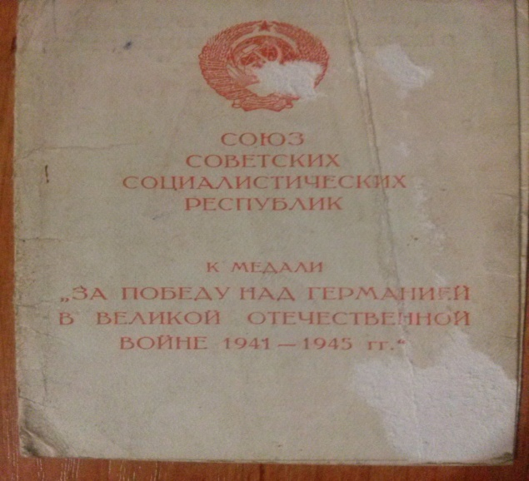
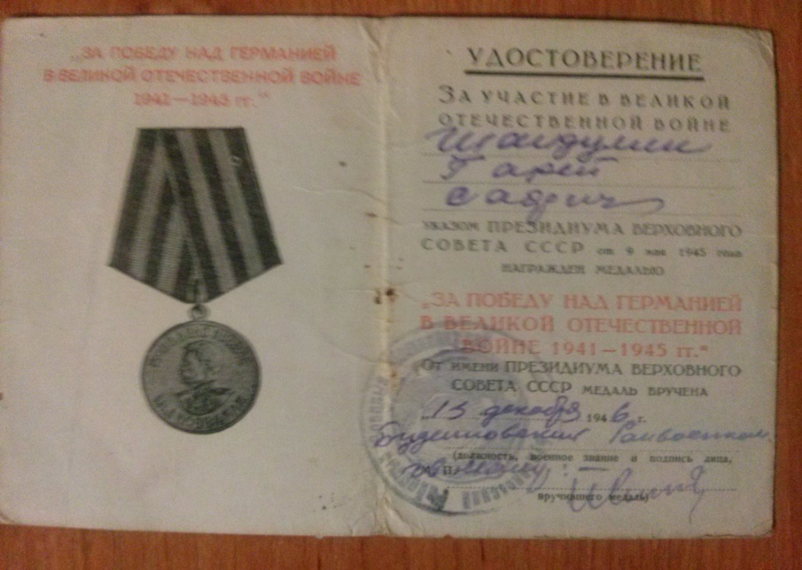
Бөек ветераныбыз орден-медальләр белән бүләкләнә.
«За победу над Германией»1941-1945г.

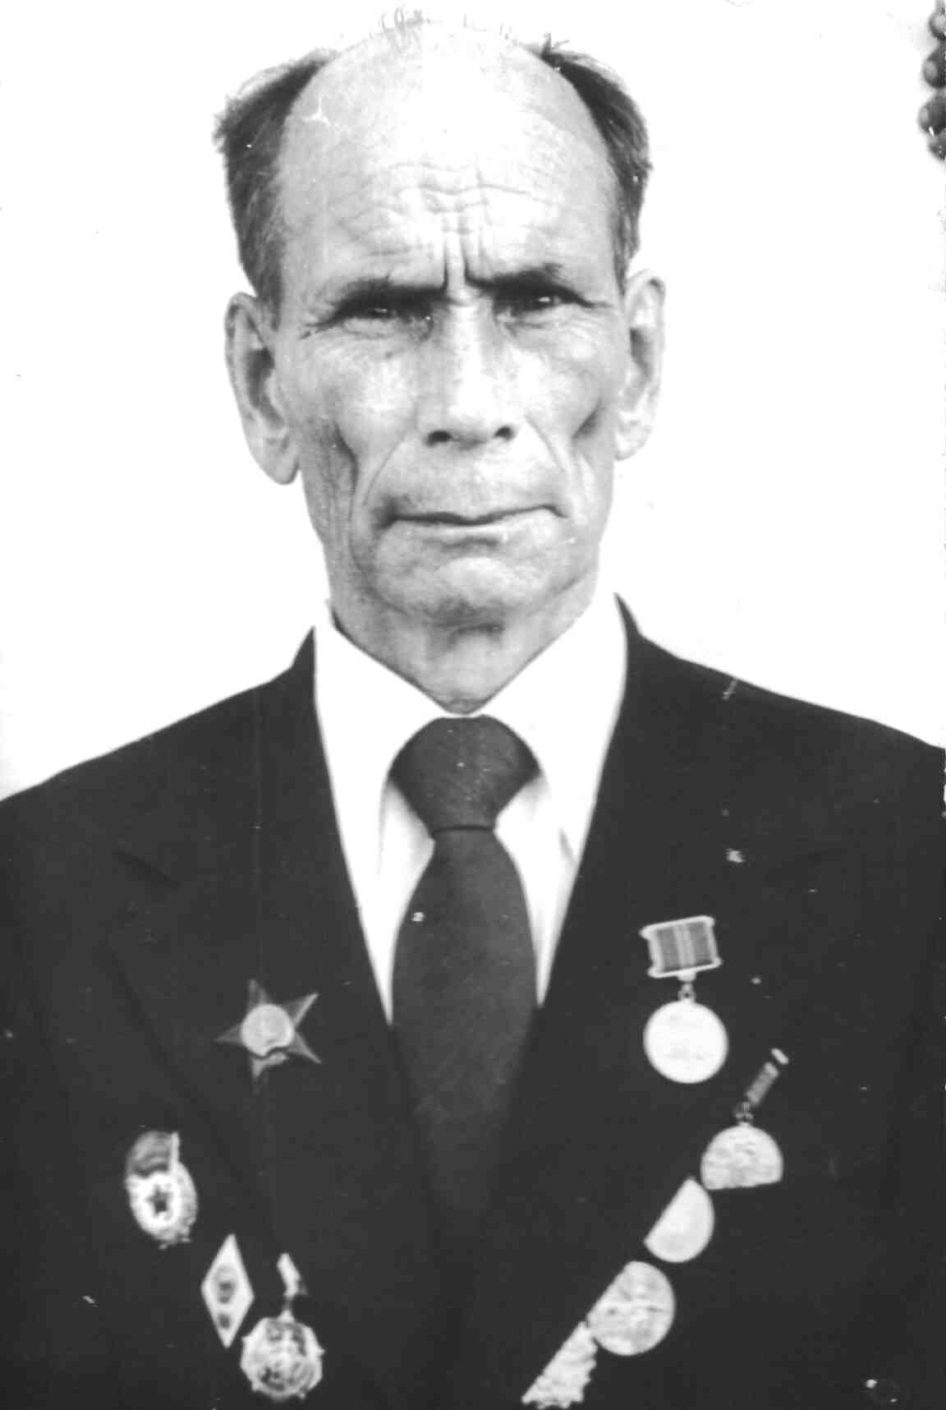

Шарафутдинов Гыйльметдин Шиһап улы
1922нче елны Спартак авылында туа. Туган авылында белем ала. Укуны дәвам иттереп Казан шәһәрендә тарих факультетына укырга керә. Уку йортын уңышлы гына тәмамлый.Тинчәле авылында мәктәп директоры була.
1941- нче елны Гыйльметдин Шиһап улы сугышка алына.1941-1942 нче елны Чкалов шәһәрендә хәрби училищесының курсанты була.1942-1943елларны Төньяк фронтның Сабельный взводында командир вазыйфасын башкара.1944-1945 нче елларны Гыйльметдин Шиһап улы Боровое шәһәрендә РК ВЛКСМ секретаре итеп билгеләнә. Сугышның соңгы көннәрен 1945-1948 нче елны хәрби комендатура СВАТ бүлегендә каршылый.
Сугыш тәмамлангач, Гыйльметдин Шиһап улы Кече Чынлы авылында Әнүзә исемле кыз белән гаилә кора.Чынлы мәктәбендә тарих фәне укыта.Тормыш иптәше хезмәт дәресе укыта.Тату гаилә корып 4 бала үстерәләр.Гыйльметдин “Кызыл Йолдыз” һәм “Германияне җиңгән өчен”медале белән бүләкләнә.
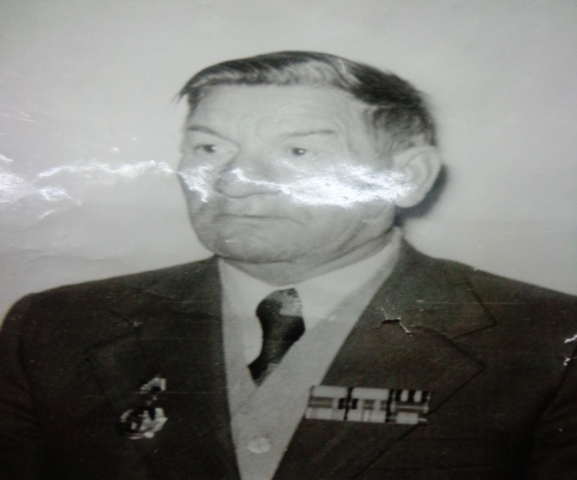
Сибгатуллин Фаик Зарифулла улы.
Илебез фашизмнан азат ителгәч Фаик Зарифулла улы туган авылына кайта.Төз буйлы, курку белмәс егет туган мәктәбендә физкультура һәм военрук дәресләрен укыта.Тәтеш педучилищесының читтән торып уку бүлегенә укырга керә. Башлангыч мәктәптә директор булып эшли. Сания Хәнәфия кызы белән тормыш корып 4 бала үстерәләр.

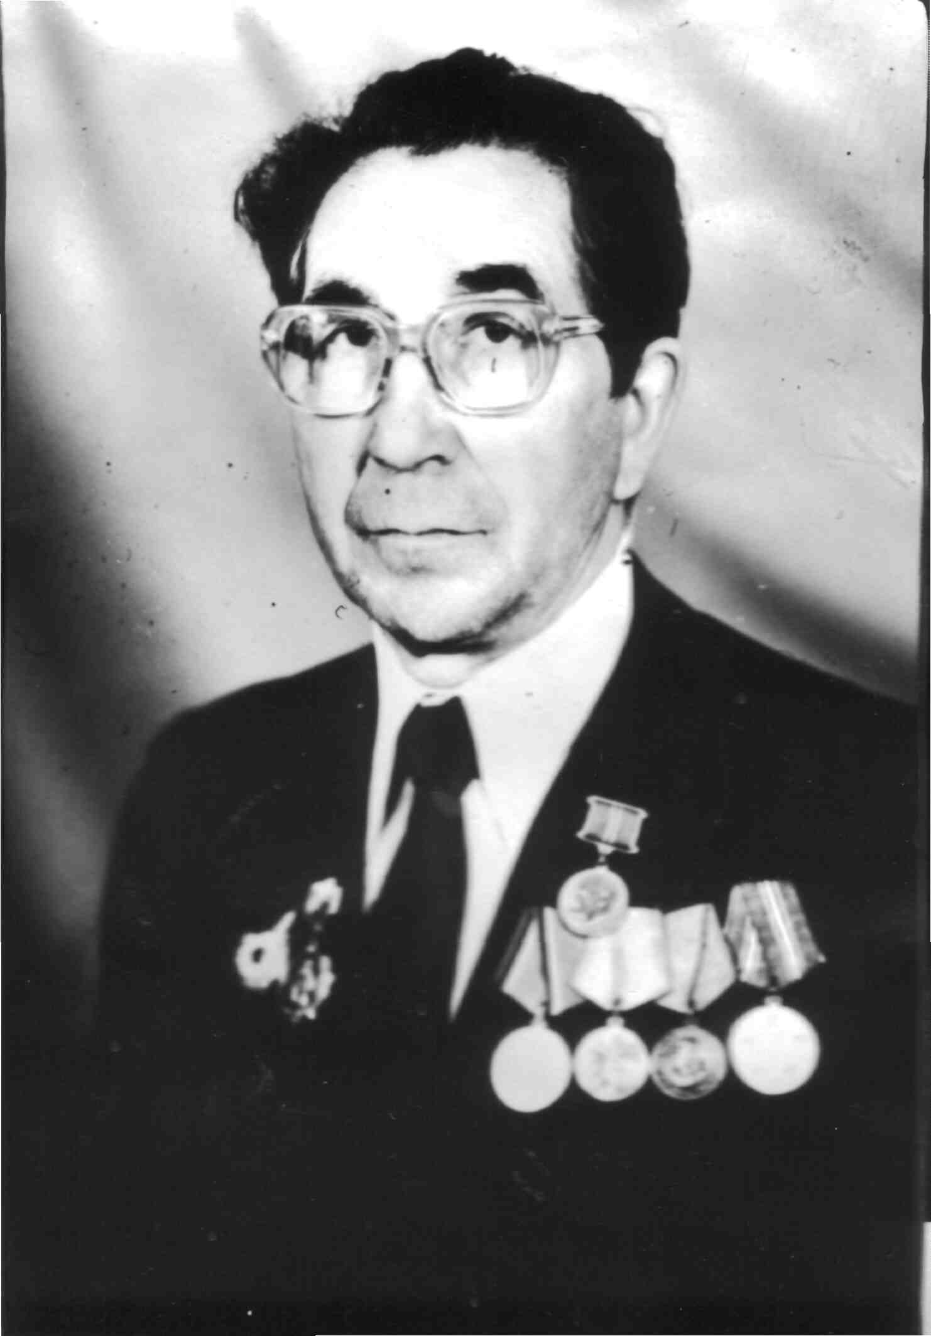
Шайхаттаров Фәтых Сафиулла улы
1922 нче елны Кече Чынлы авылында туа. Башлангыч белемне туган авылында ала. 1942нче елны Бөек Ватан сугышына алына. Фатых Сафиулла улы 1942-1945 нче елларны Сталинград һәм Ленинград сугышында катнаша. Идел һәм Днепр кичүләрен кичә.
1943нче елны Киев шәһәрен фашистлардан азат итүдә катнаша. 1945нче елны 203нче дивизия төркемендә Япон самурайлары сугышында катнаша. Сугыш беткәч туган авылына кайтып башлангыч сыйныфларда укыта. Авылда тормыш кора. Озак үтми Буа районы Биморза авылына күченә һәм анда укыта. Фәтых Сафиулла улы Бөек Ватан сугышында күрсәткән батырлыклары өчен орден-медальләр белән бүләкләнә. «За участие в героической обороне Ленинграда»,
«За победу над Германией в Отечественной войне», «За победу над Японией», «За доблесть и отвагу в Великой Отечественной войны»

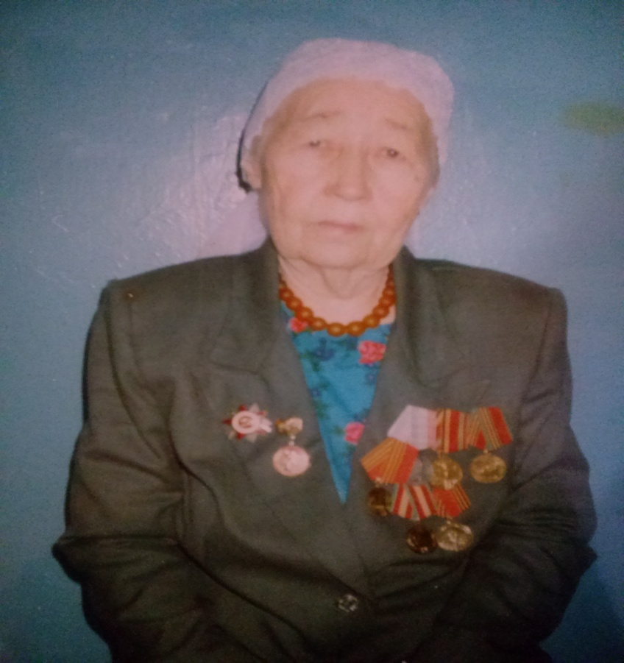
Сибгатуллина Фәүзия Ибраһим кызы
Ибраһим агайның гаилә корып яшәү дәверендә, тормыш-көнкүрешенә шатлык өстәп һәр ике елның берендә бер кыз дөньяга килгән. Иң гаҗәбе шул: кызлар арасында чибәрдән-чибәре Фәүзия туташ.
Сибгатуллина Фәүзия Ибраһим кызы 1920 нче елның 20 октябрь аенда Кече Чынлы авылында дөньга килә. Кечкенәдән укуга тартыла. Мәктәптә йөреп «советча» укырга, ә апасыннан күреп үзе теләп гарәпчә укырга өйрәнә. Җидееллык мәктәпне «5»ле билгеләренә генә тәмамлап, өлкән яшьтәге кешеләрне укырга өйрәтергә тотына.
Мәктәпне тәмамлагач, Иске Шәйморза урта мәктәбенең башлангыч сыйныфында укытучы булып эшли. Тәтеш педучилищесының I курсын тәмамлауга, немец Германиясе илебезгә басып керә.
Ватаныбызны, илебезне дошман басып алгач 1942 елда, Фәүзия Ибраһим кызы укытучы һөнәрен читкә куеп, Бөек Ватан сугышына - фронтка китә. Ул моны үз теләге белән эшли.1942нче һәм 1943нче елларны Фәүзия Ибраһим кызыТөньяк флотта элемтә мәктәбендә курсант була.1943-44нче елларда элемтәче-шифровальщик булып эшли.
1944-1946нчы елларны Беломорск флотында төзелеп килүче корабельләрнең штабында элемтәче була. II фронт ачылып, Америка һәм Англия илләре безнең илебезгә азык-төлек, кием-салым, сугыш кораллары белән ярдәм итү өчен бер юл-Мурманск порты була.
Җиңү тантанасыннан соң Фәүзия Ибраһим кызы туган авылына кайтмый, бер елга хәрби хезмәттә кала. Үзе урынына килгән егетләрне һөнәргә өйрәтеп калдыра.
Төньяк фронтта бер ел хезмәт иткәннән соң гына « Өлкән диңгезче» дигән исем белән, күкрәгенә орден-медальләр тагып,ниһаять, исән-имин булып туган авылына кайта.Укытучы һөнәрен дәвам итә.Тәтеш педучилищасында укуын дәвам итә, укуын заочно тәмамлый.Укуын дәвам иттереп Фәүзия Ибраһим кызы КГПИның география һәм һәм тарих бүлегенә читтән торып уку бүлегенә укырга керә. Фәүзия Ибраһим кызы башлангыч сыйныфта укыта,1963нче елны зур сыйныфларда тарих укытучысы булып эшли. Фронтовик авыл егете Хатып Сибгатуллинга тормышка чыгып дүрт бала үстерәләр.

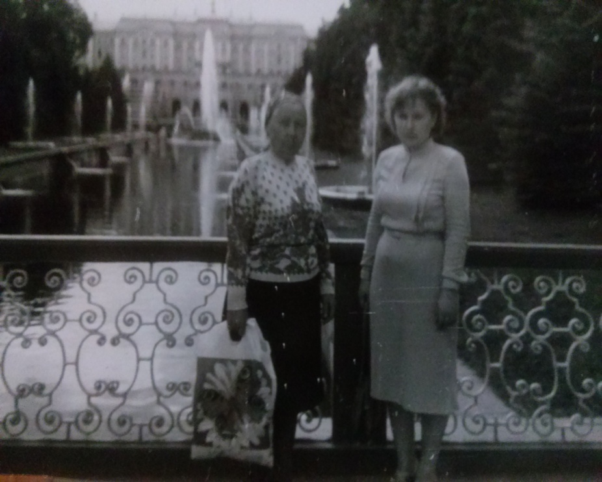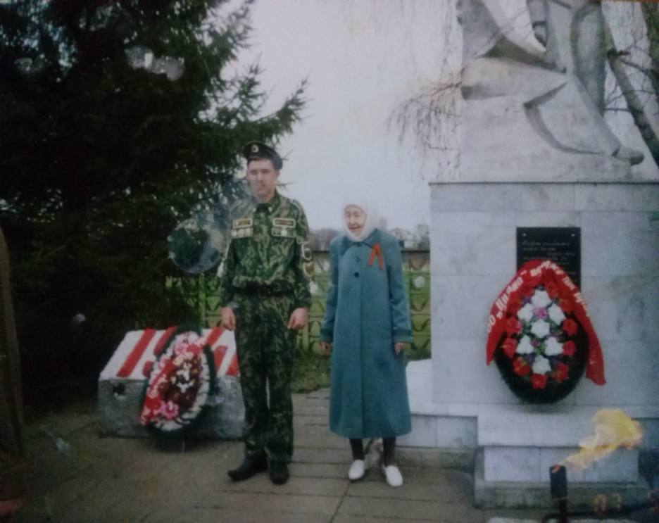
Батыр йөрәкле,курку белмәс ветераныбыз Фәүзия Ибраһим кызы аяусыз батырлыгы өчен сугышта һәм хезмәттәге уңышлары өчен РОССИЯ һәм ТАТАРСТАН хөкүмәтенең олы бүләкләренә лаек була:
Бөек Ватан сугышы ордены - 1941-1945 еллар, Медаль «За оборону Заполярья», «За победу над Германией» -1941-45 еллар.

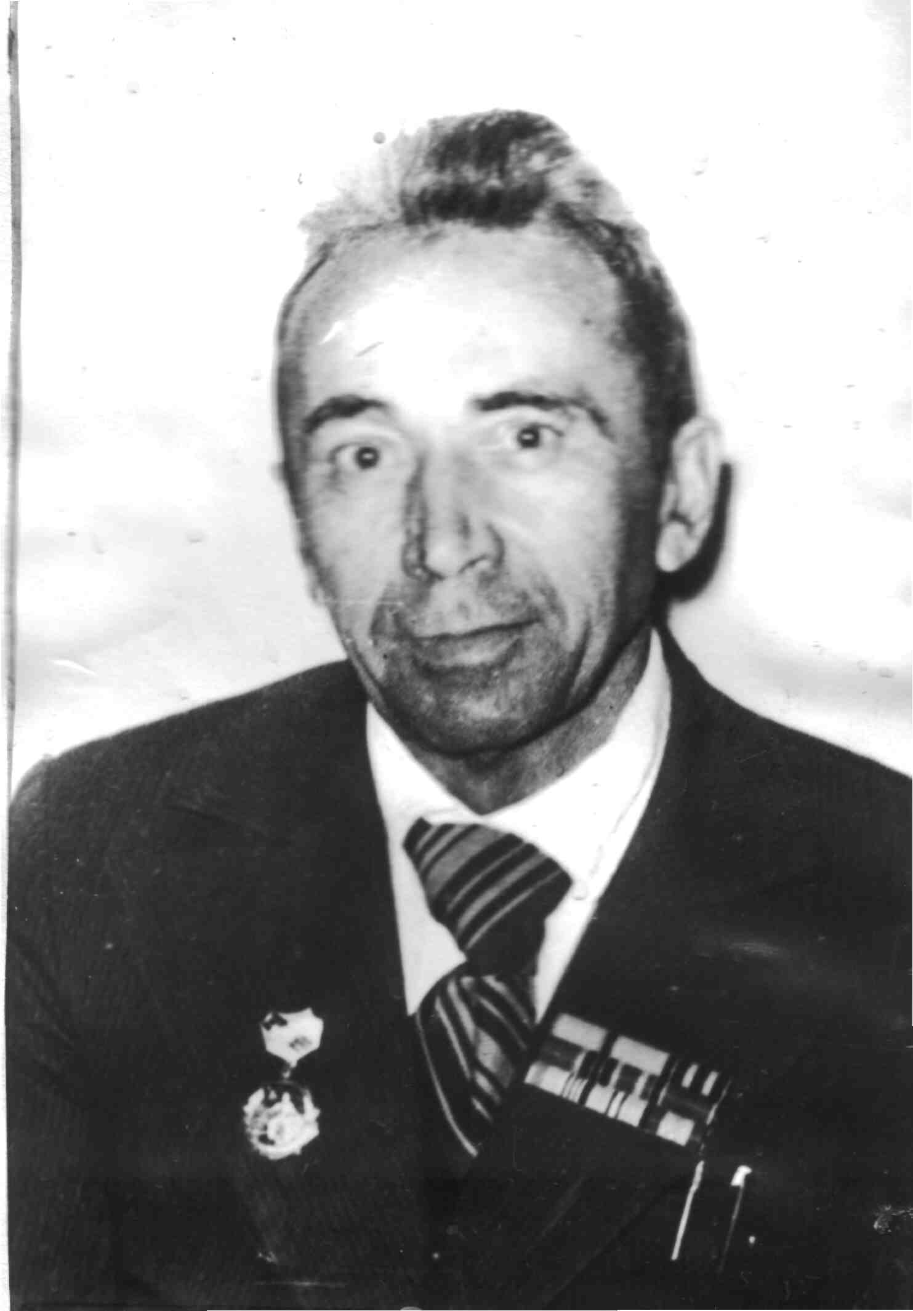
Шайдуллин Абдулла
Сафиулла улы

1923 нче елны Кече Чынлы авылында туа.Җидееллык мәктәпне бетереп туган авыл мәктәбендә укыта. 1942 елда Бөек Ватан сугышына китә. Дошман белән 1942 нче елны Тула шәһәрендә очраша. Шайдуллин Абдулла Сафиулла улы Смоленск шәһәрен,Тула шәһәрен азат итүдә катнаша.
1943нче елны Орел-Курск дугасындагы сугышларда була Орел шәһәрен азат итәләр. Әлеге сугышларда Абдулла Сафиулла улы командир дәрәҗәсенә күтәрелә. Дошман оборонасын Смоленск шәһәре янында тар-мар итәләр.1944 нче елны Абдулла Сафиулла улы Белоруссияне азат итүдә катнаша. 1945нче елны Витебск шәһәрен дошманнан азат итәләр. Абдулла Сафиулла улы сугышта күрсәткән батырлыгы өчен орден һәм медальләр белән бүләкләнә.
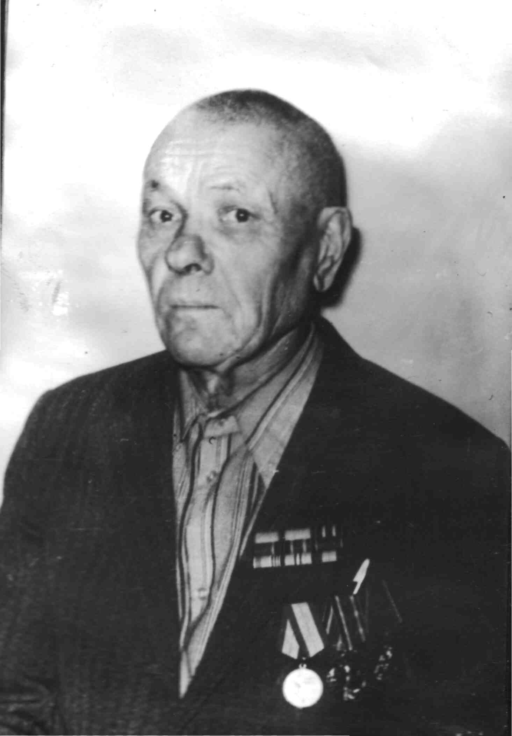
Медаль «За отвагу», «За боевые заслуги», «За Доблестный труд в Великой Отечественной войне», «За победу над Германией (1941-1945г).

Исхаков Шаһиҗан Йосыф улы
1913нче елны Кече Чынлы авылында туа. Урта белемле.1939 елда Кече Чынлы урта мәктәбендә укытучы булып эшли.1940 елда Фин сугышына китә.1941-1942 елларда Бөек Ватан сугышында катнаша. Шаһиҗан Йосыф улы 1942-1946 елларда Кече Чынлы мәктәбендә укыту эшен дәвам итә. Беркүпме вакыт Шаһиҗан Йосыф улы мәктәпнең директоры була.Җидееллык мәктәптә Шаһиҗан Йосыф улы хезмәт дәресләре алып бара.1973нче елда лаеклы ялга чыга. 1998 елда Шаһиҗан Йосыф улы якты дөньядан китә.

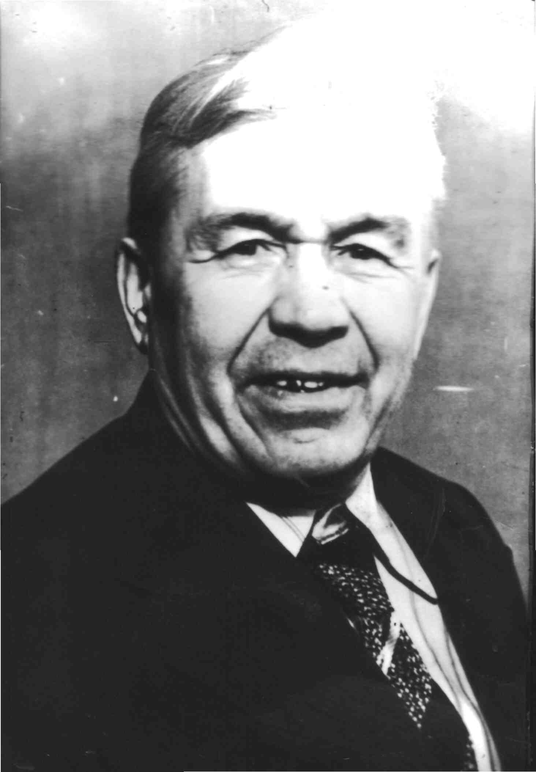
Гвардия сержанты Шакуров Вазыйх Закир улы 1921 елда Кече Чынлы авылында туа, җидееллык белемне авыл мәктәбендә ала.1940 елда Совет Армиясе сафларына алына.1941 елда Бөек Ватан сугышында отделение командиры, гвардия сержанты дәрәҗәсенә күтәрелә.1944 елда Вазыйх Закир улы Шпола, Смела, Канев шәһәрен дошман тырнагыннан азат итүдә, Карпат өчен барган сугышларда катнаша.1945елда Будапешт, Болотон күле районында барган героик сугышларда катнаша. Сугыштан кайткач Тәтеш педучилищасында читтән торып уку бүлегендә укый.Туган мәктәбендә математика һәм хезмәт дәресләре укыта.
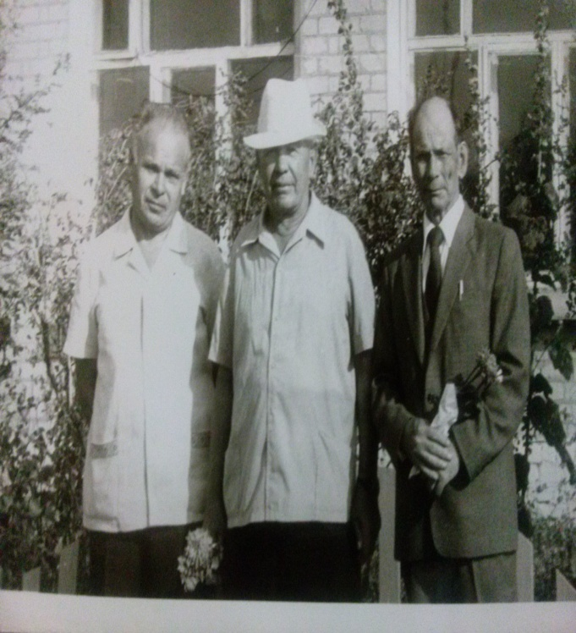
Рәшидә исемле укытучы кыз белән тормыш кора,балалар үстерәләр.
Сугышта күрсәткән батырлыклары өчен “Дан” орденының III дәрәҗәсе, “За отвагу”, «За боевые Заслуги», «За взятие Будапешта», «За победу над Германией» медальләренә лаек була.
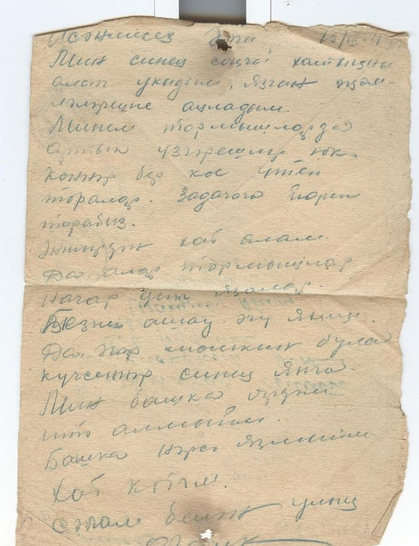
Шамгунов Фаик Абин улы
1920нче елны Кече Чынлы авылында туа.Туган авылында җидееллык мәктәпне тәмамлый.1938-1940 нчы елларны мәктәптә математика укыта.1941нче елны сугышка алына һәм сугышта һәлак була.
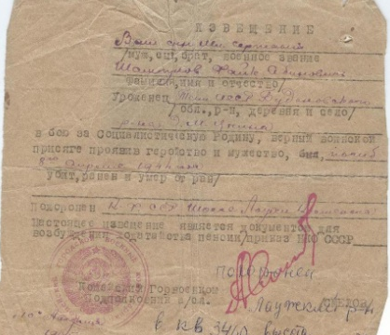
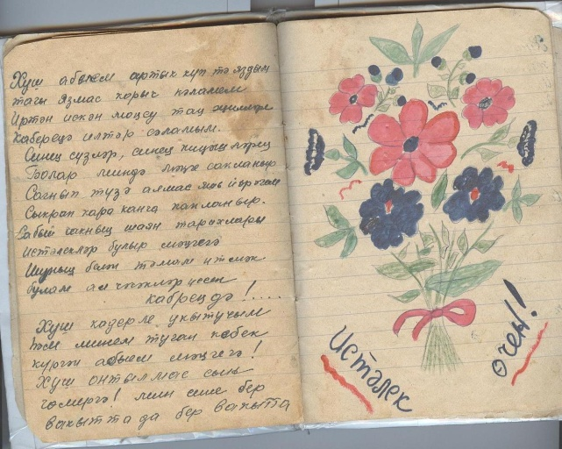
“Кечкенә кызым Суфия елама, барыбер озак тормыйбыз. Сез көзгә укырга кергәнче без кайтып укыта да башларбыз әле. Мин кайгырмаганда, син юкка борчылма!” – дип юата Шамгунов Фаик укучысын. Тик аңа әйләнеп кайтуы насыйп булмый. Мөгаллим гаиләсенә “ ...1944 елның 8 апрелендә улыгыз батырларча һәлак булды...” эчтәлеге белән кара кәгазь килә.

Ул үлмәде ...
(Фаикның абыйсы Вагыйз истәлегенә багышлана)
Ташкын елга шаулый, дулкыннары
Килеп бәрелә ташлы ярларга.
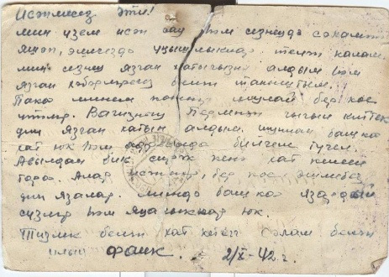
Яр өстендә, урман аланында
Вагыйз кабре каен төбендә.
Каеннарның алтын яфраклары
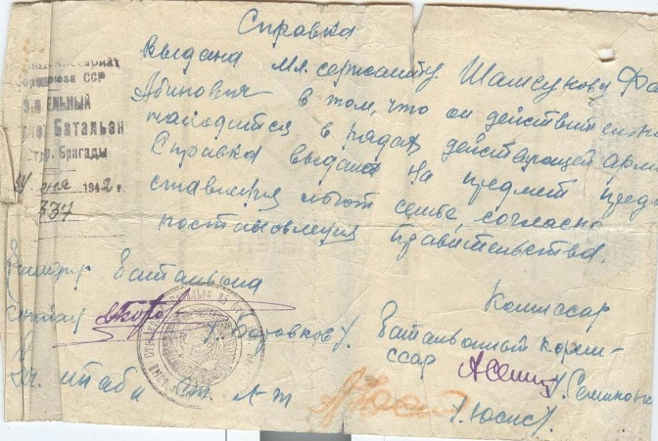
Коелалар аның өстенә...
Ул каһарман иде, ә каһарман
Каты сугышларда беленә.....
Вагыйз үлде диләр, үлмәде ул,
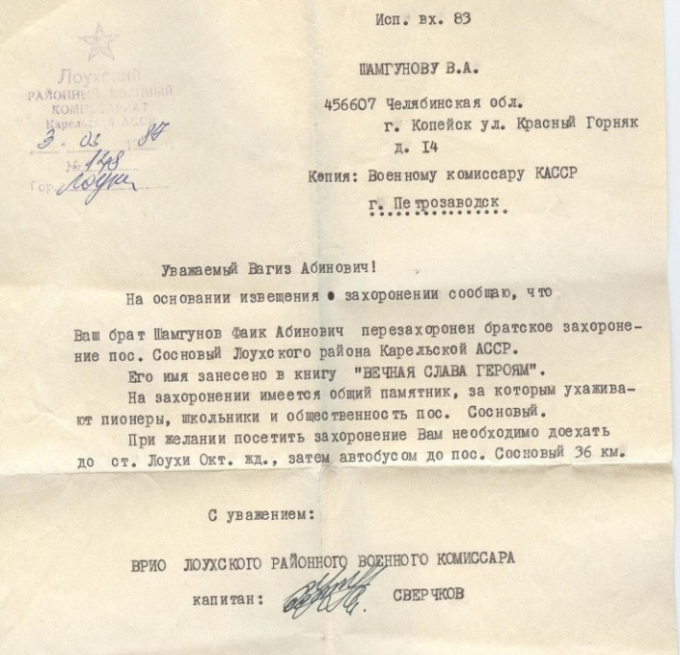
Батырлыгы белән күмде үлемне.
Һәлак булган егет безнең белән бергә
Көрәшә һәм җиңә һәркөнне.

Шамгунов Фаик. 1943 ел.

Махмутов Вагиз Сабир улы
1919нчы елны Кече Чынлы авылында туа.1938-1940нчы елларны туган мәктәбендә физика укыта.1940 нчы елны Совет Армиясенә алына. Бөек Ватан сугышында катнаша.Владимир, Волынск шәһәрләрен азат итүдә катнаша.

6 нче бүлек. Каһарманнарга мәңгелек дан!
22 нче июнь. Таң атып килә. Гүзәл авыллар, шәһәрләр тыныч йокыда. Әниләренең җылы куенында тәмле төшләр күреп, нәни сабыйлар, кичке уеннан кайткан яшьләр изрәп йокыга гына киткән чак. Шул вакытта фашист илбасарлары, безнең чикне бозып, авылларны, шәһәрләрне үлем утына тота.
Бөек Ватан сугышы башлана.
Бөек Ватан сугышы – 1418 көн дәвам итте.
Бөек Ватан сугышы вакытында СССР – 27 миллион кешесен югалта.
Бер кайтмасак, бер кайтырбыз, дип китсәләр дә, күпме авылдашларыбыз туган туфрагын күрү бәхетенә ирешә алмады. Алар еракта мәңгелек йокыга талдылар. Туган җирләре өчен башларын салган бу батырларны онытырга безнең хакыбыз юк. Алар безнең белән, безнең арада.
Безнең буынны саклап калган кешеләрнең батырлыгы беркайчан да онытылмас! Безнең бәхетле тормышыбыз һәм азатлыгыбыз өчен түгелгән канны ничек онытырга мөмкин соң? Сугыш дип әйтүгә, безнең күз алдына җимерелгән йортлар, актарылып беткән болыннар, ятим балалар килеп баса. Әйе, рәхимсез сугыш илебез халкына әйтеп бетергесез кайгы-хәсрәт китерә. Япь – яшь егетләр, кызлар туган җирләрен саклау өчен фронтка китәләр. Тылда калганнар да солдатлар өчен җылы оекбашлар, бияләйләр бәйлиләр. Җиңү өчен дип, бар тырышлыкларын куялар. Сугыш бик күп гаиләләргә кайгы, ачы күз яшьләре китерә. Я ире, я уллары, я әтиләре Ватан өчен яу кырларында мәңгегә ятып кала. Ачлыктан тилмереп үлүчеләр дә күп була сугыш елларында. Шулай ук фашист концлагерьларында һәлак булучыларның саны да исәпсез. Бу сугышта бик күп якташларыбыз, авылдашларыбыз корбан булган. Нинди зур югалтулар...
Барлык кешеләрне сагышка, куркуга салып сугыш башланган. Ул вакытта Ватанны сакларга бөтен халык бердәм булып күтәрелгән.
Кешелек дөньясына кайгы - хәсрәт китергән Бөек Ватан сугышы тәмамлануга җиде дистә елдан артык вакыт узса да, аның ачы кайтавазы әле бүген дә үзен сиздереп тора. Гомерендә бер мәртәбә дә авыз тутырып “әти” дип әйтә алмаган балалар, хәзер инде үзләре әби-бабай яшендә канлы ут эчендә йөргән чал ветераннарыбызның да саны елдан - ел сирәгәя бара. Бөек Җиңү көнендә аларның моңсу йөзләрендә һәрчак яшь тамчылары ялтырый.
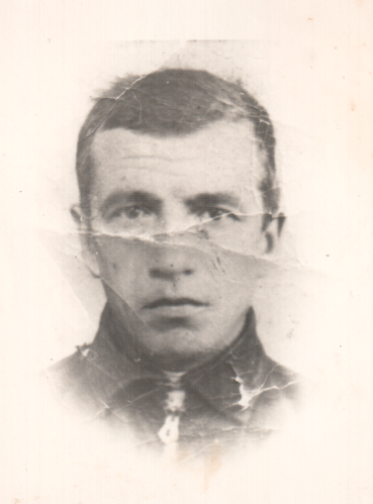
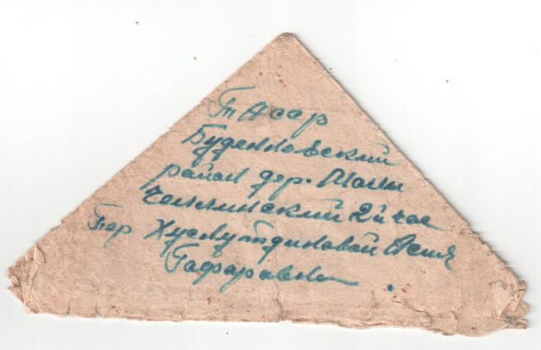
Әлегә кадәр аларның исәннәрен генә искә алдык, ә вафат булучылар хәтер китабында гына иде. Аларның күбесенең ничек, кайда үлүләре билгесез, хәтта туганнары да алар хакында белми инде. Чөнки хәйран вакыт узды бит, ләкин сораштыргалый башлагач утлар, сулар кичкән шундый ветераннарның берсе, сугыш кырларында ятып калган Хөснетдинов Касыйм Гафур улы ачыкланды. 1904 елны Кече Чынлы авылында туган. 1941 нче елда сугыш башлануга аны Мәскәү шәһәреннән сугышка алып киткәннәр. Гаиләсе, балалары авылда кала. 1942 нче елда бик каты яраланып госпитальдә ята, аннан соң авылга кайтаралар, яралары төзәлгәч яңадан сугышка озаталар. 1943 нче елның 23нче февраль алдыннан Смоленски да чолганышта кала һәм һәлак була. Үлгән хәбәре Смоленск өлкәсе Тёмкино районы Дубна авылында күмелгән дип килә. 2010 нчы елда оныклары бабалары күмелгән һәйкәл янына баралар. Хәзерге көндә һәйкәл бик матур таштан ясалган, тирә ягында чәчәкләр үсеп утыра. Шушы җирдә 1800 кеше күмелгән, исемлеге арткы ягына язылган. Бүгенгесе көндә Дубна авылы юк, 1968нче елда ул бетә. Шушы авылның бер генә кешесе 75 яшендәге әби кала. Сугыш чорында аңа 8 яшь була. Ул барысын да үз күзе белән күрә, аның сөйләве буенча: бөтен җир кеше үлесе белән капланган була, аяк белән басарлык та урын булмый. Кешеләрне ничек җәзалап үтерүләренә ул нәфрәтләнеп карый. Сугыш тәмамланганнан соң да көндез дә, төнлә дә самолет, мылтык тавышлары, бомба, кешеләр сыкравы ишетелеп тора. Җирләрне сукалый башлагач, кешеләрнең сөякләре, гәүдәләре чыга. Шуннан соң комиссия килеп тикшерә һәм бу җирдә “Братская могила” ясыйлар,- дип сөйли теге әби. Юл буе һәйкәлләр тезелгән. Шул тирәдә Альферово авылы гына кала. Хөснетдинов Касыйм бабайда шулар арасында бар. Яралары төзәлгәч сугышка бармаска кушсалар да, ул үз теләге белән китә. Бүгенге көндә аның берничә хаты саклана. Шуның берсе үләр алдыннан язылган, соңгы 18 нче февральдә язган хатында “үләбез”,- диеп саубуллашкан була.
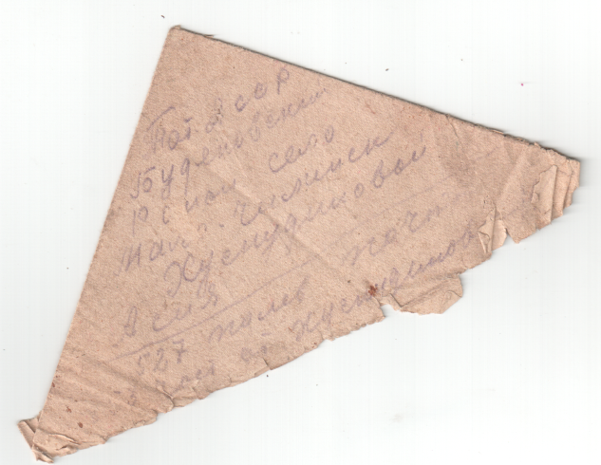

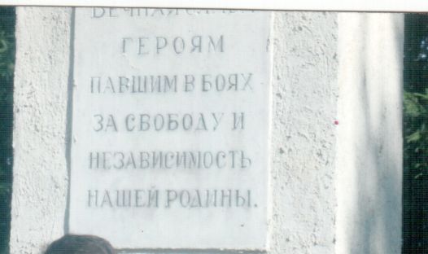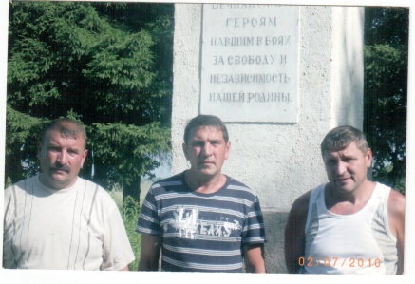
Оныклары бабалары каберлегендә.
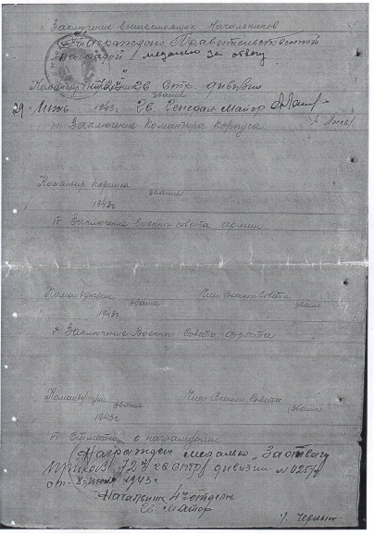
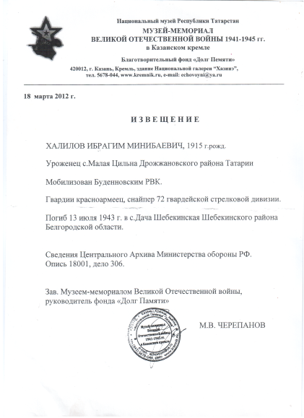
Сугышта совет солдатлары үзләрен кыю, батыр тотканнар. Дошманга илебезне сатмаганнар. Туган илебез өчен көн-төн көрәшкәннәр. Сугыштан миллионлаган совет халкы туган илебезгә әйләнеп кайтмаган. Шуларның тагын берсе Кече Чынлыда 1915 нче елда туган Халилов Ибрагим Минибаевич. Ул Кызыл армеец гвардиясе, 222 нче гвардияче укчы полкында (72 нче гвардия укчы дивизиясе) снайпер булган. 1943 нче елның 13 нче июлендә Белгород өлкәсе Шебекин районы, Шебекин бакчасы авылында вафат була. Үзенең батырлыгы өчен “Батырлар” медале белән бүләкләнә.

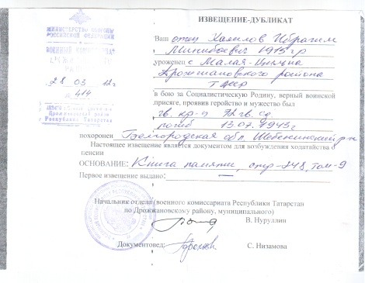
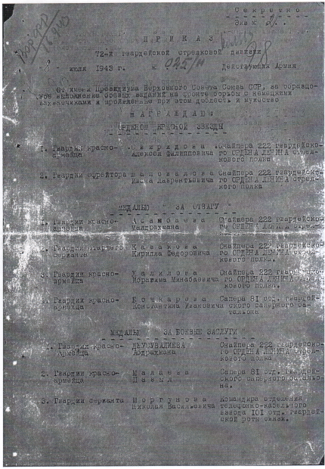
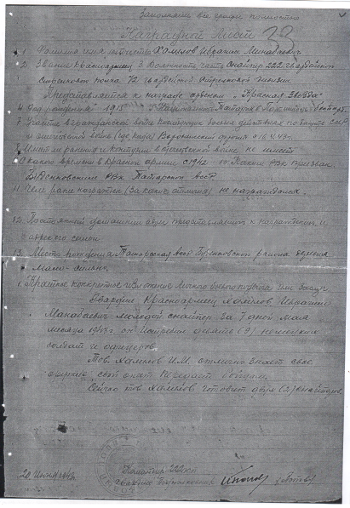
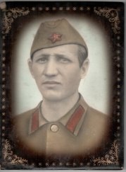
“Минем бабам да фашистларга каршы сугышка алына,”- диеп башлады сүзен Хәбир бабайның оныгы. Саттаров Хабир Кадыйрович 1914нче елны туа. Әбием белән 1938 нче елны бергә тормыш башлап җибәргәннәр. Алар бары 3 ел гына бергә торганнар. 1941 нче елның 22 нче июнендә җәйнең матур көннәрендә сугыш башлану белән, бабайны сугышка алалар. Ул вакытта әтигә 2 яшь кенә була. Бабам булмаганга, минем әтием, дөньяда иң кадерле -”әти”,- дигән сүзне әйтә алмыйча үсә. Әбием сөйли иде, әтиегез урамнан кайтып керә дә: «Ник минем әтием юк, бөтен дусларымның әтиләре бар”,- дигәч, дөньяда тормышымның яме булмаулыктан йөрәгем әрнеде, күз яшемне күрсәтмичә елый идем ,- ди.
Бабай булмагач, әтием бик моңсу үсә. Бабам сугышта булганда, әбием үзе кебек тол хатыннар белән ачлы-туклы колхоз кырында, җир басып, иген чәчеп үстереп, аны урып- сугып, икмәк ясап сугышка озаталар. Әбиемә авыр заманнар туры килсә дә, әтиемне ач ялангач тотмаган, бик карап үстерергә тырышкан.
Бабам үзенең хәрби һөнәргә ия булганлыгын, Мәскәү, Сталинград, Берлин, Дунай елгаларын кичүдә гомумән СССР җиреннән тыш бөтен Европа халкын фашизм коллыгыннан коткару өчен барган сугышларда үзенең батырлыгын күрсәткән. Ржев шәһәрен немецлар камап алгач, бабай бар көченә сугышкан. Немецлар 11 ай сугышканнар һәм җиңүгә ирешкәннәр. Ржевны бөтенләй тар-мар итәләр.
Ике елдан соң әбигә бик кайгылы хәбәр килә. Бу язуда мондый юллар язылган: ”Саттаров Хабир Кадырович Ватаныбызны дошманнардан саклаганда батырларча – герой булып Һәлак булды”,- диелгән була. Калинин областе., Ржев районы, Филатово авылында җирләнгән.
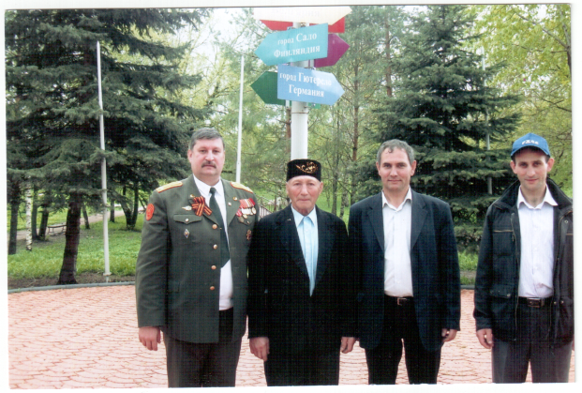
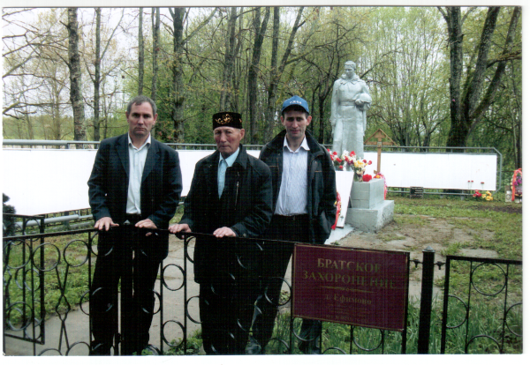
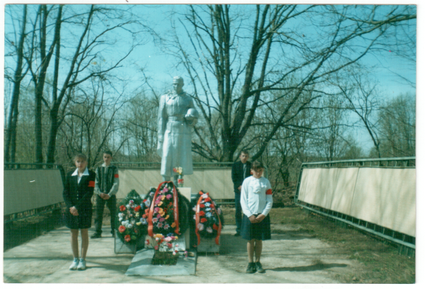
Бабамны бик каты яраланган килеш госпитальгә китерәләр. Аны табиб – Гомов кабул итеп ала һәм аның кулында җан бирә. Ә ул табиб үзе 1983 елда гына үлә. Филатово авылында күмелгән каберләрне кул белән казып алып 5 км ераклыктагы Ефримов авылына ат белән арбага төяп ташыганнар “Братская могила”га, 1900 кешене шунда күчергәннәр.
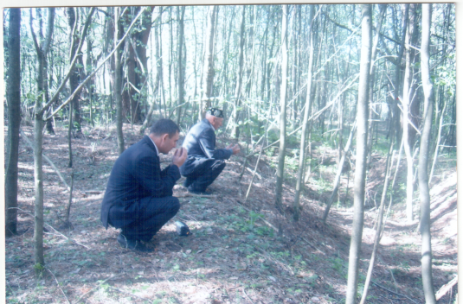
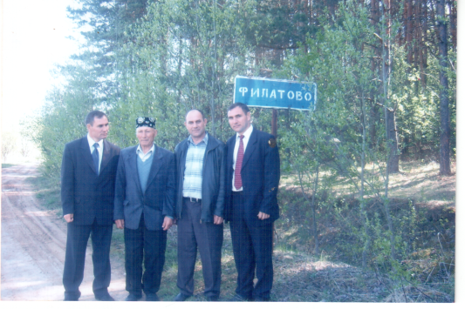

Башта шунда күмелә.

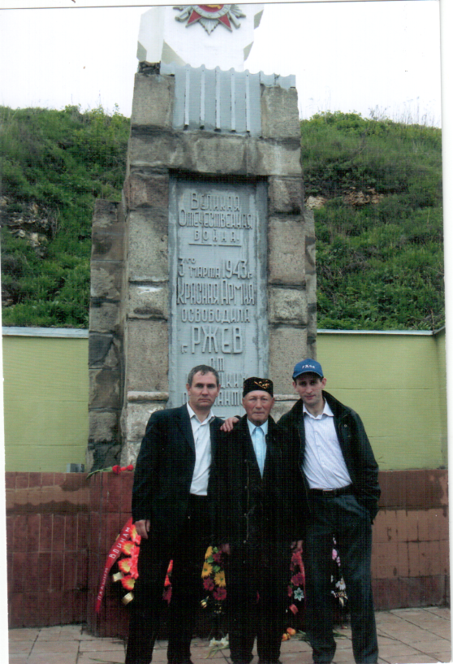
Шуннан соң ”Братское могило”га күчереп күмәләр. Улы һәм оныклары күрергә барганнар.
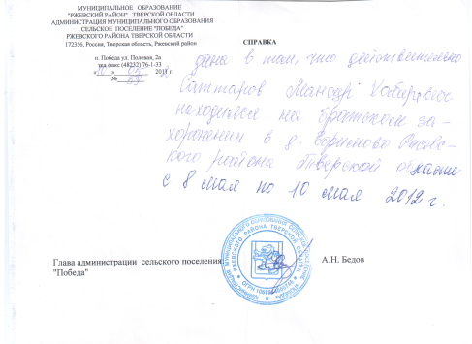
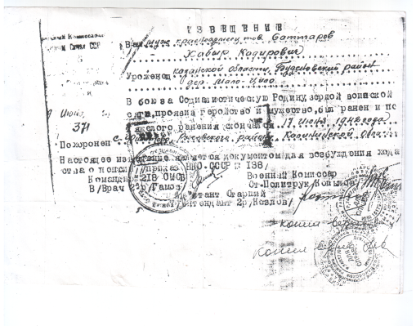
Безгә бу сүзләрне сөйләгәндә әбинең йөрәге әрнеде, хәтта күзләреннән яшь тамды. Аңа карап бездә еладык. Әбием үзе чыгарган шигырь юллары белән безгә әйтә иде: “22 нче июндә Герман сугышы башланды, тормышымның ак чәчәген шунда эзеп ташлады...”
Замалдинов Сәнәтулла Җамалдин улы Кече Чынлыда 1901 елда туа. Башта авылда колхозда эшли, аннан 1941 елның 20 нче августында Мәскәүдән сугышка китә. Сугышта бик каты яралана, бигрәк тә уң кулы каты яралана. Магнитогорский госпиталенә ике тапкыр каты яраланып эләгә. Чиләбе (ЧТЗ) заводында эшләп ала. 1945 нче елны көтмәгәндә Чиләбе шәһәренә немецлар көчле һөҗүм ясыйлар. Бик күп кеше үлә, шулар арасында Замалдинов Сәнәтулла бабай да була. Шулай итеп сугыш бетәргә күп тә калмый, Сәнәтулла бабай үлә. Аның үлесе табылмый, аны хәбәрсез югалганнар исемлегенә кертәләр.
Элекке Буденный районы Кече Чынлы авылындан сугышка китүчеләр:
Бикбаев Галимҗан Мөхәммәтҗан улы 1905 (1901) туган, 1943 нче елда һәлак булган. Харьков шәһәрендә җирләнгән.
Сәлимҗанов Мостафа 1908(1910) ены туа. Кече Чынлы Авылы, Буденный РХК моб., к-ар.,1945 нче елның 12 нче гыйнварендә бик каты яраланып үлә. Венгриядә,Гундмеде, Вомош-Микола авылында җирләнгән.
Хафизов Зартдин Җамалдин улы 1923нче елда туа. Кече Чынлы Авылы, Буденный РХК моб., к-ар.,1943 нче елның 17 нче ноябрендә каты яраланып үлә. Витебск өлкәсе Любляны районы, Шеркино авылында җирләнгән.

7 нчы бүлек. Авыл – фронтка...

“Бөек Ватан сугышы вакытында Татарстан АССР хезмәт ияләре үз- үзләрен аямыйча эшләүләре белән һәм немец – фашист илбасарларга каршы гомуми көрәштә катнашулары белән совет халкының дошманны бөек җиңүгә ирешү эшенә кыйммәтле хәзинә керттеләр, батырлык һәм кыюлык күрсәттеләр.”
Советлар Союзы маршалы Г.К. Жуков “Батырлар китабы”, 1нче том.-К.,1947, 7нче бит.
Без сугышта юлбарыстай көчлебез.
Без тынычта аттан артык эшлибез.
Г. Тукай “Халык өмитләре”
Сугыш... Күпме сагыш, кайгы, күз яшьләре алып килдең син! Никадәр югалту, бәхетсезлек китердең тынычлык халкына. Безнең илебез зур сынаулар, авыр юллар, чиксез күп югалтулар белән җиңү таңын каршылады. Әйе, Җиңү исәпсез-хисапсыз корбаннар барәбәренә яуланды. Илебезнең горурланып сөйләрлек, курку белмәс, җиңелмәс батыр уллары, кызлары, батыр йөрәкле балалар үстергән аналары туган җиребездә тынычлык яулар өчен бар көчләрен куйдылар.
70 нче Җиңү язын каршыларга җыенабыз. Тагын күп дистә еллар үтәр. Буын арты буын алмашыр, ләкин Бөек Җиңү һәм шушы җиңүне яулап алган какшамас фронт һәм тыл каһарманнарының якты истәлеге халык күңелендә мәңге яшәр.
Без, бүгенге буын вәкилләре, дәһшәтле сугыш еллары турында фильмнардан карап, китаплардан укып һәм шушы чорда яшәгән кешеләр сөйләве буенча беләбез. Әмма фашизмның тере шаһитлары кимегәннән кими бара. Бөек Ватан сугышы тарихын, безнең тыныч, матур тормышыбыз өчен үз гомерләрен биргән, ахыргы көчләрен кызганмаган шәхесләр турында белү, җентекләп хәтердә калдыру һәм язып алу безнең бурычыбыз.
Сугыш башланган көннән алып, Кече Чынлы авылы колхозчылары кайгыга бирешмәскә, армый-талмый эшләргә, дип күңелләренә беркетеп куйганнар. Күкрәп торган иген кырлары көн-төн басуда эшләүчеләрен югалткан. Шулай да, көчле куллы ирләрне алмаштырырга хатын-кызларыбыз һәм яшүсмерләребез батырчылык иткән.
Шушы дәһшәтле елларның бер шаһиты, хезмәт ветераны Сирукова Миңлебәну Шәймардан кызы фронттагы кардәш-туганнарын бөтен нәрсә белән тәэмин итеп тору өчен колхоз басуларында алны-ялны белмичә эшләүче тракторчы хатын-кызларыбызның берсе. Миңлебәну әби 1920 нче елда Яңа Тинчәле авылында туа, сугыш башланганчы Иске Шәйморза авылында трактор йөртүче һөнәренә өйрәнә. 1940 нчы елны Кече Чынлы авылы трактористы Сируков Гаяз Назметдин улына тормышка чыга. 1941 нче елда кызлары Әнисә дөньга килә. Шулай матур гына яшәгәндә Бөек Ватан сугышы башлана. Сугыш башланганда Бәну әбигә 21 яшь була. Башта алар үзенең тормыш иптәше Гаяз белән бергә колхозда эшлиләр. Сугыш башлану белән тракторчы ирләрне авылда эшләтер өчен әлегә фронтка җибәрмичә торганнар. Ләкин 1942 нче елны аның газиз ирен дә сугышка алалар. Барлык авыр эш Бәну әбигә төшә. Колхозның иң кыен эшләрен башкарырга туры килә аңа. Сыкранмый, сызланмый һәммәсен дә үз җилкәләрендә күтәрә ул.
“Сугыш күрмәгәннәргә – күрсәтмәсен, күргәннәргә кабат күрергә язмасын”- дип теләкләр тели бүгенге көндә 94 яшен тутырып килүче Бәну әби. Язмыш аны бүләкли – тормыш иптәше 1946нчы елны сугыштан исән-сау өенә әйләнеп кайта. Ленинградны азат итүдә катнашып рәхмәт хатлары ала. Бергә-бергә алар озак гомер кичереп, 8 балага тормыш биреп, аларны тәрбияләп үстерәләр.
Илебез ветераннар турында кайгырта. Аларга матур йорт салып бирәләр. Бүгенге көндә Миңлебәну әби кызы Нәфисә апа белән шушы матур өйдә гомер кичерәләр.

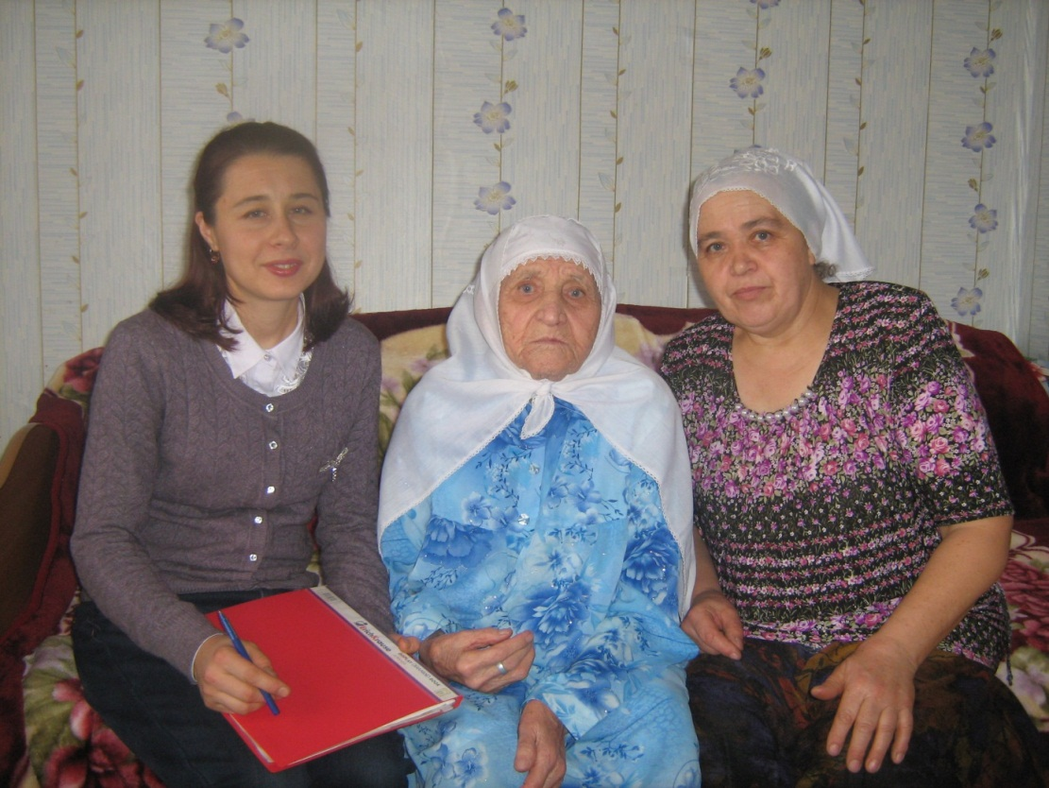
Җиңү көнен якынайту өчен авылыбызда калган хатын-кызлар, яшүсмерләр һәм олы яшьтәгеләр дошманга нәфрәт һәм үч итеп көнне-төнгә ялгап эшләгәннәр. Аларны уртак максат берләштергән - илгә файда китерү, сугышта җиңүгә үз көчеңне кертү, җиңүне тизләтү. Колхозчы хатын-кызлар һәм картлар ачлы-туклы булган килеш, аякларына чабаталар киеп, тракторда җир сукалыйлар, чәчү чәчәләр, басуларда печән чабалар. Көзләрен ашлыкларны чистартып амбарларга салалар, аны суктыралар, ә аннары атларга төяп, атлар җитешмәгәндә үзләре тартып, дәүләткә тапшырганнар. Язгы пычракта, бәләкәй чаналарга җигелеп, элеватордан чәчүлек орлык ташыганнар. Юлларда төрле хәлләргә дучар булганнар, салкыннарда өшеп кар бураннарында адашып та беткәннәр.
Авыр булды чиксез, тик шулай да
Кайгылардан сыгылып төшмәдең.
Җиңү таңын якынайту өчен
Көнне төнгә ялгап эшләдең.
Мин хәтерлим, җан көченә эшләп,
Буразнада ничек янганың.
Бөртек-бөртек кара тирләреңнең
Яшь аралаш җиргә тамганын.
Зур Җиңүдә синең өлешең бар,
Ир йөрәкле солдат баласы.
Сугышчылар белән беррәттән
Хәләл сиңа бәйрәм табыны,- Т.Шәрипованың бу сүзләре тыл каһарманнары – хатын-кызларга атап язылган сыман.
Һәр көн фронтка авылдашларны озату һәм фронттан килгән кайгылы хәбәрләр дә халыкның рухын сындыра алмаган. Кызыл Армиянең җиңүенә ышанып торган алар. Иптәш Сталинның 1941 нче елның 3нче июлендә “Җиңү безнең якта булачак, дошман тар-мар ителер”, диеп радио аша совет халкына мөрәҗәгать итүеннән соң, халык җиңүнең киләчәгенә ныграк ышанган, күңелләрдә өмет чаткылары кабынган.
Сугыш чоры балалары ачлыкны да, ялангачлыкны кичергәннәр. Куллары хезмәт итсә, күңелләре белән ут эчендә яшәгәннәр. Ватан азатлыгы хакына барлык авырлыкларга чыдаганнар, фронтны азык-төлек, кием-салым белән тәэмин итү өчен, көнне төнгә ялгап эшләгәннәр. Җылы оекбаш, бияләйләр бәйләп, фронтка җибәргәннәр. Ачлы-туклы яшәгәннәр, нәрсә туры килсә шуны ашаган: кычыткан, кузгалак, алабута кебек үсемлекләр, черек бәрәңге күмәче белән җан асраганнар. Кияргә кием, ашарга икмәк юк. “Әти кайтса”, диеп саклап куйган оннарын да, ачлыктан бик интеккәч, суга туглап ашарга мәҗбүр булганнар. Шуңа күрә ул чор кешеләре икмәкнең кадерен белеп яшәгән.
Колхозчылар тарафыннан әзерләнгән продукция тулаем фронтка озатылган. Колхозчылар үз хуҗалыкларыннан икмәк белән беррәттән, ит, сөт, йомырка ише продуктлар белән дә ярдәм итеп торганнар.
Безнең Татарстан самолетлар эскадрильесенә ярдәм итүне бурыч итеп куйган һәм моны үтәгән дә. Кече Чынлы авылыннан гына да шушы тармакка 4-5 йөз мең сумлаган акча җыеп тапшырганнар. Кайбер хуҗалыклар тагын үзләреннән өстәмә взнос кертә торган булганнар. “Без монда ничек тә яшәрбез, барысы да Ватанны саклаучыларга булсын”, - дигәннәр алар.
Фронтка киткән яшьләрне, пенсия яшендәге картлар да алмаштырган. Шушы елларда үзләрен аямыйча эшләүчеләр саны бихисап бездә... Трактор бригадасы бригадиры, алдынгы тракторчы Зәделниса Камалдинова, катлаулы сугу машинасында суктыручы Әсма Хөсәенова, бригадир Алимҗан бабай Гафуров, вакытлыча председатель вазифасын башкарган Нурулла бабай Җәббаров, кырчылык бригадасы бригадирлары Юсупова Шәрәфәт, Фәхретдинова Хәлимә, сарыклар фермасы эшчесе Хәтирә Тукаева, бригадаларның төрле тармакларында эшләүчеләр Нәфисә Якупова, Нурлебану Айметдинова, Миңсәрбәр Насибуллина, Әминә Җәмәлетдинова, Миңзифа Хәлиуллина, Сәлимә Шәйдуллина; Тракторчылардан: Арифҗан Таҗетдинов, Сәйри Хөснетдинова, Кәримова Җәмилә, Мәрямбәнү Алимова-Җәмдиханова, Сабитова Зәйнәп, Кәримов Зариф, Фәсхетдинов Җәббар, Рәхмәтуллина Мәстура, Сируков Гаяз, Сирукова Бәну, Мәрьям Сабитова, Әзмуханова Рафика, Хафизова Мәхмүпҗиһан, Хафизов Зариф, Җәмдиханов Сафа һәм башкалар көчләрен кызганмыйча фронт өчен, җиңүне якынайту өчен тир түккәннәр.
Яшүсмерләр ярдәменә дә таяна алган хуҗалык. Арсланов Халит, Фатхуллов Заһит, Валиуллов Шәүкәт, Кәримов Мөнип, Хафизов Мөбәрәк - әлеге 13-14 яшьлек малайлар, укуларын дәвам иттерү белән беррәттән, фронтка киткән әтиләрен алмаштырып, олылар белән бергә кулга кул тотынышып хезмәт иткәннәр.
Пионерлар да җаваплы эшләр башкарган: кышларын әниләре эштә вакытта энеләрен, сеңелләрен тәрбияләгәннәр. Җәйләрен колхозга ярдәм иткәннәр- утауга йөргәннәр, башак җыйганнар. Алар- Хәлиуллин Әнвәр, Сәгъдиев Мансур, Җәмәлетдинов Мөбәрак, Хамәтҗанова Әнисә, Аббазова Гөлшат, Хөснетдинов Рөстәм, Хафизов Мөкатдәс, Рахматуллин Мөкатдәс.
Бөек Җиңүне якынайтуга үзләреннән зур өлеш кертүчеләргә, авылның барлык эшләрен оештыручы, авыл советы рәисе Заһидулла Шәйхаттаров, партия оешмасы секретаре Шамгунов, Шәйхел Төхватулловлар, колхоз рәисе Әсәдулла Хафизовларны әйтеп үтәсе килә. Партия һәм хөкүмәтебезнең оста җитәкчесе кул астында бала–чагадан алып карт-корыларга кадәр бөтен көчләрен куеп дошманны тар-мар итү өчен эшләп кенә илебезгә төшкән бөтен авырлыкларны җиңә алды безнең халык.
Авылдашыбыз Рушания Арсланованың әтисе Арифулла улы Зиннәтулла Арсланов Кече Чынлы авылында механизаторларның беренчесе була. Ул ашлык суктыргычын комбайнга алыштырганчыга кадәр кырдан кырга күчеп, хәтта, авылдан авылга йөреп, кырларда үскән бөртеклеләр уңышын җыйдырган. Рушаниянең апасы Җәүһәрия унөч яшеннән башлап әтисе янында үлчәүче булып эшли. Әтиләре суктырып алган игеннәрне үлчәп, дәүләт амбарларына озата. Апасының бу эштә төгәллеген һәм сакчыллыгын күреп, җитәкчеләр аны колхозның амбарлары мөдире итеп билгелиләр. Колхозның бөтен байлыгы- балы-, мае-, шикәре-, тозы, йоны-, тиресе, җиләк-җимеше, яшелчәсе, керосины-, шырпысы дигәндәй аның апасының җаваплылыгына күчә. Ул үзенә тапшырылган вазифаны зур төгәллек белән башкарып, җитәкчеләрнең ышанычын аклый.
Шулай да күпме кешене ачлыкка-ялангачлыкка тилмертеп, күпме ир-егетләрне сугыш кырында мәңгелеккә кырып калдырачак, тол калган аналарны, ятим балаларны өзгәләнеп күз яше түктерәчәк, шаулап-гөрләп яшәгән шәһәр-авылларны караңгылыкка төрәчәк гарасатлы, дәһшәтле еллар якынлашканын алар белмиләр иде шул әле...
Ул елларның зәмһәрир, зәһәрле җилләре авылыбызның һәр өенә кагылды, һәр йортка күз яше китерде, якыннарыннан аерды.
Илебезне дошманнан саклау өчен иң беренче яу кырына әтиләр, абыйлар киттеләр. Әнисе елый-елый хәзерләгән ризыкларын әзерләп, аның әтисе дә китеп барды. Аның артыннан Җәүһәрия апасын да хезмәт армиясенә озатканнар. Ул Пермь шәһәрендә өстенә солдат бушлаты, аякларына кирза итекләр кия һәм аркасына куелган махсус җайланма ярдәмендә бөгелә-сыгыла баржалардан пристаньга йөк ташый. Комачаулаганлыктан җем-җем килеп торган кара, озын толымнарын да кистерә.
1928 нче елда туган Габделхәмит абый яшьтәшләре белән кырдан кайтып кермиләр дисәң, дә ялгыш булмас. Чөнки барлык хезмәт кул көче белән башкарыла. Бернинди техника юк. Кыш көннәрендә дә, көчле салкын бураннарда да кар көртләрен ера-ера чана тартып, колхоз терлекләренә кырдан салам ташыйлар. Ул саламны бозланып каткан кибәннәрдән сәнәк белән каерып алу өчен күпме көч кирәк?!
Күңелебездә шундый хатирә сакланып калган: сугыш тәмамланган елның яз башы, бозлар кузгалган чак. Керосин-бензин тулы мичкәләр куелган арбаларны көчкә тартып баручы атлар белән 8 нче разъезд, хәзерге Борындык тимер юл станциясеннән егетләр авылга кайтып киләләр. Рушаниянең алдан килүче абыйсы Габделхәмитнең аты елганы кичкәндә су эчендә тукталып кала. Арыган атның йөкне тартырга көче җитми. Шунда абыйсы арба астына кереп, әллә ничә центнер йөкне гәүдәсе белән күтәрә, икенче иптәше йөгәнне тартып, атны алга сөйри. Елганы чыккач, абыйсы аңын җуеп, бозлы ярга егыла. Авылга алып кайтып түшәккә салгач, авызына бер йотым су да салып булмады, танымаслык дәрәҗәдә шешенгән иде. Чүпрәле больницасында аны көчкә үлемнән алып калдылар.
Сугыш елларында сабыйлыктан да чыгарга өлгермәгән кыз балалар, өлкәннәр белән беррәттән печән чаба, урак ура,көлтә бәйли, теземнәргә сала. Аннан башакларны җиргә салып, чабагач белән ашлык суга.(Чабагач-озын таякның бер башына аның дүрттән бер өлеше кадәр озынлыкта каеш белән беркетелгән җайланма). Көлтәләргә сукканда, аның кыска өлеше башактагы бөртекләрне коеп төшерә. Җыелган бөртекләрне агач көрәкләр ярдәмендә югарыга атып, җилләтә-җилләтә чүптән, кибәктән аералар.
1944 елны солдат хатыны Майбәдәр, Нурлыбәнәт Шәйхаттарова, Зәйтүнә Арсланова һәм тагын бик күп хатын-кызлар Апас ягы урманнарына агач кисәргә китәләр. Алар арасында ундүрт яше дә тулмаган Рушаниянең Наҗия апасы да була. Прораб монда килгән кешеләрне барлый башлагач, Наҗия апасын күреп ала да: “Бу балалар бакчасы түгел, бүген үк кайтарып җибәрегез үзен”,- дип ачулана. Әмма авылдашлар: “Ул көчле кыз, кырда да бездән ким эшләми иде, монда да сынатмаячак,- дип алып калалар. Аннан соң үзләре дә аңа авыр эшләрне йөкләмәскә тырышалар. Алар яшәгән йорттагы хуҗа хатын да апасына карата кайгыртучанлык күрсәтә. Арып-талып кайткан урманчылар идәнгә җәелгән салам өстендә тезелешеп йоклап китәләр. Ә хуҗа хатын апасының куе чәчләрен тарый:- Берүк бетләнә күрмәсен балакай. Минем дә улым сугышта, тиздән җиңү яулап кайтыр, син дә үсеп, буйга җитәрсең, минем киленем булырсың,- дип сөйләнә-сөйләнә йокларга яткыра. Кайнар мич буенча өс киемнәре, чабаталар кипшенәме икән дип барлап та чыга.
Әйе, сугыш елларында Җәүһәрия, Наҗия, Солтания, абыйсы Габделхәмит җиңү өчен, якты киләчәк өчен үзләрен аямыйча хезмәт иткән авылдашларына кушылып, булдыра алган кадәр үзләреннән өлеш кертәләр.
Ул еллар куркыныч төш булып, еракта калдылар. Хәзерге буын яшьләр әлеге мәкальне укыгач, җәннәттә яшибез, икән диярләр. Әйе, шулай булсын, Аллага шөкер, тормышыбыз көннән-көн матурая, тулылана. Бик күп кешеләр мул тормышта яшиләр. Дөньялар имин булсын, җиргә игелек иңсен.

Терлек азыгы, өй җылыту өчен ягулык әзерләү өчен моннан да кулайрак “машина” юк иде.
Сугыш чоры никадәр генә кыен булмасын, адәм баласы эш белән бергә күңел ачарга да үзендә көч һәм вакыт таба алды. Шулай бервакыт, кырык дүртенче елның кышы булса кирәк, районнан һәр колхозга, үзешчәннәр көче белән концерт бригадасы оештырып, район ярышында (олимпиадада) катнашырга кушылды.
-Бездә андый җыр-биюгә һәвәс талантлар бармы?- дип сорады колхоз рәисе, идарә членнарына карап.
Ферма мөдире Зыятдин агай сүз алып: Күрше Камали карт менә дигән җырчы, яшь чагыннан ук оста җырлый иде, хәзер дә мәҗлесләрдә матур итеп җырлый, - диде. Икенче берәү:
-Безнең урамда Әкмәлетдин агай шәп җырчы, флотта хезмәт иткән, әле хәзер ул фермада, төнге караулда,- диде.
“Тимерне кызуында сук”, дигән әйтемне истә тотып, рәис, йомышчы малайны чакырып, Камалетдин карт белән фермадан Әкмәлетдин агайны идарәгә алып килергә йөгертте. Озак та үтми җырчылар килеп тә җиттеләр. Мәсьәләнең асылын аңлатып биргәч, картлар башта киреләнделәр. Яшьләр алдында авыз күтәреп җырлау килешмәс, дип карыштылар.
Әмма рәис:
-Бу күңел ачу чарасы гына түгел, ә хәрби задание дә, үтәмичә ярамый, - дигәч, Камали карт белән Әкмәлетдин агай кхзгә-күз караштылар да, җыр башлап җибәрделәр.
“Йөрәгем яна, йөрәгем яна, кайда илтим күмерен...” “Репетиция” идарәдә утыручыларга ошады, алкышлап кул чаптылар һәм район күләмендә үткәреләчәк ярышта-олимпиадада катнашырга карар кабул ителде. Авыл үзешчәннәре катнашында башта авыл клубында үткәрелгән ярышта да Камали карт белән Әкмәлетдин агай катнаштылар, призлы урыннар яуладылар.
Ватан сугышы башланып күп тә үтмәгәндер, авылда кооператив кибете киштәләре бушап калды. Кооператив сәүдәсе эшчәнлеге бөтенләй тукталды дияргә дә була. Беренче чиратта куллану товарлары – тоз, шырпы, керосин һ.б. булмавы халыкны кыен хәлгә куйды. Ялкысыз, пыскып торган күмерне чиләккә салып, йорттан- йортка күчереп йөртү гадәти халгә әйләнде. Одеколон флаконына салынган керосинга тасма төшереп ясалган шәмдәге чыпчык күзедәй яктылыкка карангы төшкәч аш-су әзерләргә, төннәрен кул эшләре белән шөгельләнергә мәҗбүр иделәр. Тәмәке көйрәтергә яратучылар да борынгы ысул- чакматаш ярдәмендә ут чыгаралар иде.
Уңган “эшмәкәрләр” Ульяновск шәһәренә җәяүләп барып, туган- тумача, күрше-күлән өчен тоз алып кайталар иде. Икмәкне тозсыз гына пешерү гадәткә керде. Илаһи табигать, шулай да, кешеләр ягында булды- йорт тирәсе җирлегендә үстерелгән бәрәңге гаиләнең икенче икмәге иде. Бәрәңге ул заманда аш өстәлендә хөрмәтле урынны алды. Җиләк- җимеш яфраклары, кипкән кишер, кабак турап катнаштырган мәтрүшкәле чәйне эчте халык.
Ягулыкка кытлык булу сәбәпле, солдат әти- әниләре, берничә гаилә бер өйгә җыелып, салкын кышны бергә үткәрделәр. Ил – күрше белән бергәләп яшәү татулык, гаделлек сыйфатларын яңадан торгызды. Мәсәлән, бер казанга салып, берничә гаилә өчен пешерелгән бәрәңгене “адреслап” бүлү читенлек тудырмаган.
Бөек Җиңү тылдагы халыкка да ( шул солдатларның гаиләләренә) бер дә җиңел бирелмәде. Яшәү белән үлем арасында, хәерчелек - ачлык сынауларын үтте алар. Сугыш башлангач күмәк хуҗалыкның бөтен хезмәте хатын-кыз кулына күчте. Кыска сроклы курсларда авылның уңган, тырыш кызлары тәгәрмәчле тракторда эшләргә өйрәнделәр. Ремонт, техник карау, ягулык- майлаү системасын, гомумән, эш процессын ныгытып өйрәнделәр һәм яз җитү белән тракторларга утырып, сукалау- чәчү эшләрен башкарып чыктылар. Хатын-кызлардан гына торган тракторчылар бригадасы барлыкка килде. Кыскасы, хатын-кыз чәчте - урды, печән чапты, ашлык суктырды, фермада эшләде, хайваннар өчен кырдан азык ташыды, урман кисү эшендә катнашты, җилкәгә күтәреп, 30-40 чакрым арадан чәчүлек- орлык ташыды һ.б. бик күп тормыш мәшәкатьләре хатын-кыз көче белән башкарылды. Фронтларда җиңүне тизләтик дип, алар көнне – төнгә ялгап, үзләрен аямыйча эшләделәр.

Кешеләр! Әгәр сез иртә белән ефәк яфраклы гөлләрнең чәчәк атуын күрәсез икән, шул иртәдә өй каршындагы тирәктә кошлар сайравын ишетәсез икән, белегез - бу иртәнге шатлыкта сугышта үлеп калганнарның ялкынлы тормышы бар, сугыштан кайтмаган бабаларыгыз, әтиләрегез турында тирән сагыш бар. Әгәр сез тыныч, матур өйләрдә, тату гаиләдә яшисез икән, белегез - бу җирдә сезнең матур яшәвегез өчен меңләгән солдатның каны түгелгән, әбиләребезнең ачы тире түгелгән. Бу яшьлекнең кадерен, тормышның ямен белеп яшәгез кешеләр!
1941-1945 нче еллар халкыбыз тарихына утлы-канлы хәрефләр белән язып куелган. Бөек Ватан сугышы. Аяусыз бәрелешләр, киселгән гомерләр, ятимнәрнең ачы күз яшьләре. Ачлы-туклы көн-төн иген үстергән, үзләренең фидакарь хезмәтләре белән җиңү көнен якынайткан тыл хезмәтчәннәренең батырлыгы бервакытта да хәтеребездән җуелмас. Сугыш уты, сугыш җиле кагылган һәркем үзеннән соң килгән буыннарның рәхмәтенә һәм хөрмәтенә лаек.
Бу тынычлыкны яулап алып биргән ветераннарга, сугыш чоры балаларына, тыл ветераннарына безнең рәхмәтебез чиксез. Сезнең түземлелегез, сабырлыгыз алдында баш иябез. Сезнең батыр хезмәтегезне һичкайчан онытмабыз!!!

8 нче бүлек. Исәннәрнең кадерен белик...
Меңнән өчәү калдылар...
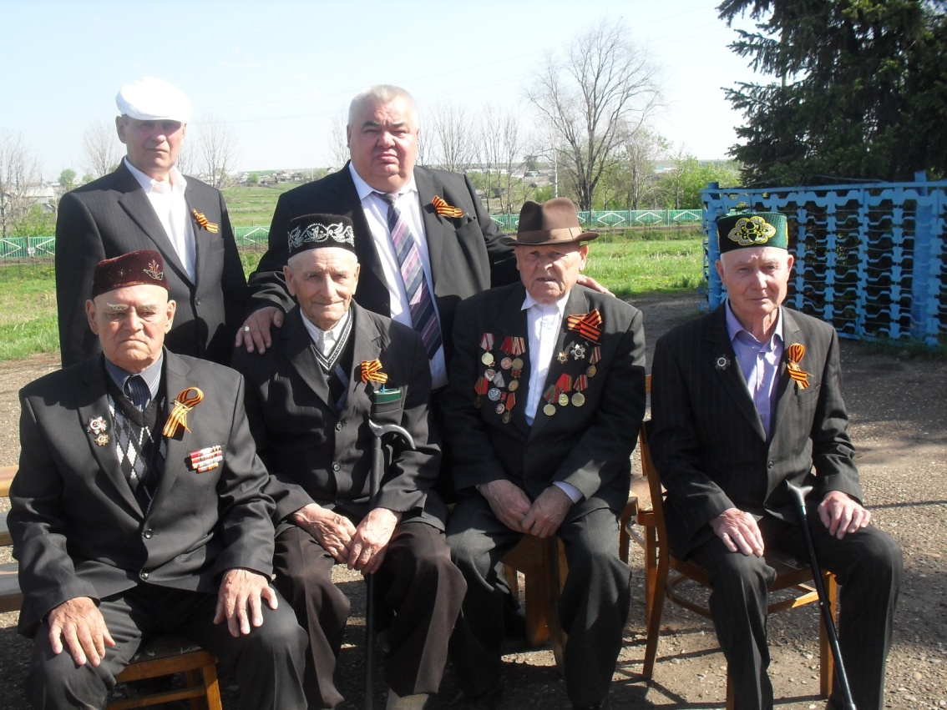
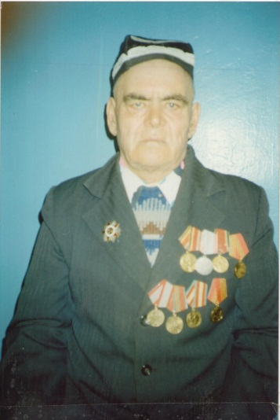
Кыяметдин Зәһретдин улы Җамалетдинов
Илебезнең немец илбасарларыннан азат итүне 1944 елда Карпат буе хәрби округында башлый. Ул Бөек Ватан сугышы тәмамланырга күп вакытлар калмаган булсада, оператив группада бик күп батырлыклар күрсәтә. Бүген аның күкрәгенә батырлыклары өчен 20 дән артык орден һәм медаль бизи. Алар арасында II дәрәҗә Ватан сугышы ордены, Жуков медале дә бар. Бөек Җиңү тәмамлангач та, аңа тиз генә туган авылына кайтырга туры килми, илебезне сугыш харәбәләреннән торгызуда 1951елга кадәр катнашырга туры килә. Соңгы елларда сугыш ветераннарның торак шартларын яхшырту программасы нигезендә Кыяметдин Җамалетдиновка туган авылы Кече Чынлыда таштан төзелгән барлык каралты-куралары белән бөтен уңайлыклары булган зур өй сатып алып бирелә ул бүген дә хөкүмәтебезгә олы рәхмәтен җиткереп, бәхетле картлыгын кичерә.

Җәүдәт Әсәдулла улы Шәйдуллов
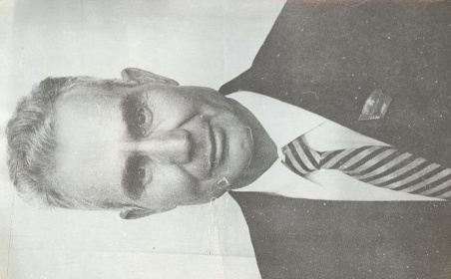
Сугыш һәм хезмәт ветераны, ул Кече Чынлы авылында туып үсә һәм 1950-1953 елларда хәрби хезмәттә була. Шушы елларда Кытай Халык Республикасы һәм Төньяк Корея армиясе гаскәрләре белән берелешләрдә катнаша, хәрби операцияләрдә күрсәткән батырлыклары өчен Ватан сугышы ордены белән бүләкләнә. Җәүдәт Шәйдулловның тыныч тормыштагы намуслы хезмәтләре өчен бирелгән медальләре дә байтак. «Цильна» хуҗалыгында дуңгызчылык фермасы мөдире булып эшләү дәверендә хезмәттәге уңышлары югары бәяләнеп, IV Бөтенсоюз колхозчылар съездында делегат булып катнаша һәм ул чордагы КПСС Үзәк Комитетының Генераль секретаре М.С.Горбачевтан исемле сәгать ала.
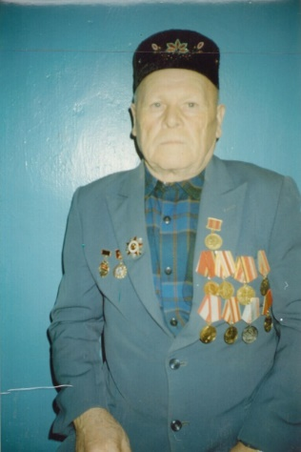
Ильясов Халирахман Шакурович
“Мин сугыш ветераны.Тормыш иптәшем үлеп китте, ә балалар төрле якка таралыштылар. Мин шушылай ялгыз яшәп ятам. Укучылар минем яныма гел киләләр, йорт эшләрендә ярдәм итәләр. Алар белән күңелле итеп әңгәмәләр корабыз, сугыш хәтирәләре хакында сөйлим, аларның укулары белән әти-әниләре белән кызыксынам.
Теләгем шул: тыныч, имин булсын дөньялар, сугышлар яңадан кабатланмасын. Ата-аналарына игелекле, иманлы балалар булып калуларын телим. Һәрчак шулай бергәләп очрашып торырга язсын. Укучыларга һәм укытучыларына рәхмәт әйтәсем килә!”
Ильясов Халирахман

Бүген арабызда яшәүче, кызганычка каршы сафлары һаман да сирәгәя баручы ветераннарыбыз аеруча кайгыртуга мохтаҗ. Илебез һәм республикабыз җитәкчелеге сугыш һәм хезмәт ветераннарына лаеклы тормыш шартлары булдыру курсын тайпылышсыз дәвам итә, аларның җәмәгать тормышында, яшьләргә хәрби-патриотик тәрбия бирүдә актив катнашуына булышлык күрсәтә.

Сезнең үрнәктә тәрбияләнгән яшьләр республика тормышында актив катнаша, хезмәттә, мәгариф һәм фән, мәдәният һәм спорт өлкәләрендә җиңүләр яулый. Шулай булмый мөмкин дә түгел, чөнки һәрберебезнең йөрәгендә Ватаныбызның шөһрәтле уллары үрнәге, исемнәре тарих сәхифәләренә алтын хәрефләр белән язылган данлыклы җиңүчеләр рухы яши.
Ватаныбызның һәлак булган улларының исемнәрен без тирән кайгы һәм рәхмәт хисе белән искә алабыз. Язмышлары билгеле булмаганнар хәтере алдында да, сугыш “Хәбәрсез югалганнар” исемлегенә керткән кешеләр хәтере алдында да түбәнчелек белән баш иябез. Җиңү яулауда үзләреннән зур өлеш керткән батырларыбызны атап бетерү мөмкин түгел. Ә аларны ядъкәр итеп саклап, истә тоту безнең бурыч.

Йомгаклау
1945 елның 9 маенда дөньяны фашизмнан коткарган азатлык солдаты Рейхстагта иң дәһшәтле һәм канкойгыч сугышның соңгы сәхифәсенә нокта куйды. Әлеге онытылмас язгы көн Ватаныбыз тарихына бер үк вакытта шатлыклы да, моңсу-ямансу да вакыйга буларак кереп калды, сүнмәс дан, якты өметләр алып килде. Бөек Җиңү илебез шөһрәтен һичкайчан булмаганча югары күтәрде, халкыбызның җиңелмәслеген бик ачык күрсәтте. Күз яше аралаш елмаеп бәйрәм ителә торган Җиңү Көне сугыштан соңгы буын вәкилләре өчен дә изге, киләчәк буыннар күңел түрендә дә шулай калыр, дип ышанасы килә.

Җиңү гаять зур корбаннар биреп яуланды. Татарстан гына да өч миллион халкыннан җиде йөз меңнән артык улын һәм кызын фронтка озатты. Шуларның яртысы диярлек сугыш кырларында мәңгегә ятып калды. Бөек Ватан сугышы җиңүчеләре турындагы якты хатирә мәңгелеккә шәһәр һәм авыл урамнары атамаларында, мәрмәр һәйкәлләрдә, күпләгән музей экспонатларында саклана. Арсланов Зыятдин һәм башка күпләгән каһарманнарыбыз безнең өчен һәрчак батырлык үрнәге булып тора.

Иген кырларында маңгай тирен тамызып Кызыл Армиягә һәм иксез-чиксез илебезгә икмәк үстергән, конструкторлык бюроларында, госпитальләрдә алсыз-ялсыз эшләгән тыл хезмәтчәннәрен һәрчак олы рәхмәт хисләре һәм хөрмәт белән искә алабыз. Сугыш чорының башыннан ахырына кадәр ил киләчәге өчен көрәшнең алдынгы сафында торып, фронтта дошман белән сугышкан әтиләргә лаеклы алмаш үстерүдә фидакарьләрчә хезмәт куйган остаз-мөгаллимнәребезгә дә ихтирамыбызны белдерү бик урынлы булыр.

Үсеп килүче яшь буын алардан үрнәк ала. Кече Чынлы урта мәктәбенең “Яшь хәбәрчеләр” түгәрәге әгъзалары үзләренең иң кадерле кешеләре турында менә нәрсәләр язалар:
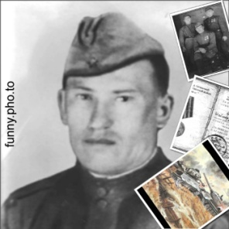
“Бабам беренчеләрдән булып сугышка китә. Каты сугышларның берсендә фашист бабамның башына автоматын төзәгән . Бабам җиңелчә яраланган . Бабамның истәлеге минем хәтердә мәңге сакланыр”, сыйныф укучысы Тюльпан III дәрәҗә “Дан” ордены кавалеры Фәизов Шәһимәрдән турында.

“Сугыш чорында бөтен авыр хезмәт хатын- кызлар һәм яшүсмерләр җилкәсенә төшкән. Черек бәрәңге ашап көрәк белән җир басканнар. Барлык төр үләннәрдән дә аш пешерә идек. Берзаман алабута да калмады.
Әбием шул вакыттагы җырларны җырларга ярата:
Дошманны җиңәр өчен,
Китә әнкәй улыгыз.
Кайталмасам , үлеп калсам,
Әнкәй бәхил булыгыз.
Соңрак бер-бер артлы 4 абыйсының үлеме турында хәбәр килә”-, ди 6 сыйныф укучысы Илгиз Сафиуллов әбисе Җәмилә турында...
Бөек Ватан сугышы турында хатирәләр әле тагын тупланыр. Халык хәтере мәңгелек!

Рәсми мәгълүматлардан күренгәнчә, Бөек Ватан сугышы тәмамланганнан соң үткән 70 ел дәвердә безнең илебез чиген бер генә илнең дә гаскәрләре корал белән янап кергәне юк. Әмма 10 еллап сузылган “Әфганстан халкын интернациональ ярдәм” нәтиҗәсендә һәм “Чечня Республикасында тәртип урнаштыру” дәверендә һәлак булган солдатларның ата-аналарының, якыннарының йөрәк әрнүе, канлы күз яшьләре бүген дә дәһшәтле Бөек Ватан сугышы афәтен искә төшереп тора...
Әфган сугышында катнашучылар исемлеге:

1Аббазов Рамиль
2.Гайниев Рафис
3.Гайниев Раис
4.Гайнетдинов Фагим
5.Заббаров Ринат
6.Заббаров Наиль
7.Замдиханов Ильдус
8.Латыпов Адип
9.Миначев Дамир
10.Насибуллин Растям
11.Низамов Ринат
12Сайфетдинов Ильдус
13 Саттаров Ирек
14.Сулейманов Альберт
15.Сибгатуллин Вазых Ирекович
16Тухфатуллов Фиркать
17.Фахрутдинов Ахметгарей
18.Хаматзянов Азат
19.Хафизов Марат
20.Хамидуллин Илфан
21.Хайруллов Фаргать
22Юсупов Наиль
23.Яфизов Талгать
24.Айзатуллов Рафаил
25.Низамов Тальгать
26.Махмутов Тальгать
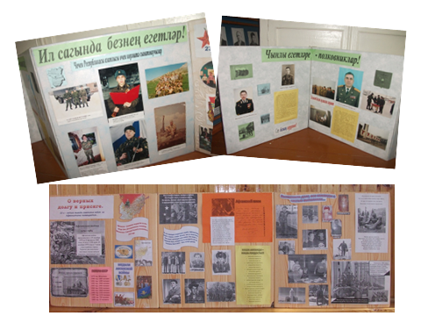

Чечен сугышында катнашучылар исемлеге:
1.Хусаинов Иршат Зиннурович
2.Сатдинов Ильнур Вазыхович
3.Заббаров Айрат Хатыпович
4.Багаутдинов Рамис Раисович
5.Халиуллов Ильнур Раисович
6.Гайниев Алфик Асхатович
7.Хафизов Марат Фоатвич
8.Шайдуллов Ильнур Тальгатович
9.Алиуллов Фанил Назипович
10.Камалетдинов Талгат Загитович
Ата-бабалар эзеннән...
Кече Чынлы урта мәктәбендә, “Ак җилкән” исемендәге дружинада шефлык, тимурчылык эшләре планлы рәвештә алып барыла.
Без - варислар, эзтабарлар белән берлектә ярдәмчесез калган картларның, ялгызларның, сугыш, тыл, хезмәт ветераннарың өйләренә барабыз, аларның хәлләрен белеп, ярдәм кирәк булганда булдыра алган кадәр ярдәм кулыбызны сузабыз.

